TỔNG LIÊN ĐOÀN LAO ĐỘNG VIỆT NAM

**TRƯỜNG ĐẠI HỌC TÔN ĐỨC THẮNG**

**KHOA CÔNG NGHỆ THÔNG TIN**



**BÁO CÁO CUỐI KỲ**

**THIẾT KẾ GIAO DIỆN NGƯỜI DÙNG**

ĐỀ TÀI:

**THIẾT KẾ WEB**

**CỬA HÀNG THỜI TRANG ONLINE**

*Giảng viên hướng dẫn*: **ThS. Doãn Xuân Thanh**

*Người thực hiện*:

**NGUYỄN MINH THUẬN – 51702192**

**PHAN TRUNG NHÂN – 51900396**

**VÕ THỊ PHƯƠNG THUỲ – 51900693**

**THÀNH PHỐ HỒ CHÍ MINH, THÁNG 5 NĂM 2022**

TỔNG LIÊN ĐOÀN LAO ĐỘNG VIỆT NAM

**TRƯỜNG ĐẠI HỌC TÔN ĐỨC THẮNG**

**KHOA CÔNG NGHỆ THÔNG TIN**



**BÁO CÁO CUỐI KỲ**

**THIẾT KẾ GIAO DIỆN NGƯỜI DÙNG**

ĐỀ TÀI:

**THIẾT KẾ WEB**

**CỬA HÀNG THỜI TRANG ONLINE**

*Giảng viên hướng dẫn*: **ThS. Doãn Xuân Thanh**

*Người thực hiện*:

**NGUYỄN MINH THUẬN – 51702192**

**PHAN TRUNG NHÂN – 51900396**

**VÕ THỊ PHƯƠNG THUỲ – 51900693**

**THÀNH PHỐ HỒ CHÍ MINH, THÁNG 5 NĂM 2022**

**LỜI CẢM ƠN**

Trước tiên, chúng em xin gửi lời cảm ơn chân thành đến Thầy Doãn Xuân Thanh. Thầy là người trực tiếp hướng dẫn và hỗ trợ cho chúng em trong suốt quá trình nghiên cứu và hoàn thành đồ án với đề tài ***“Thiết kế Web Cửa hàng Thời trang Online”.***

Tiếp theo, chúng em xin gửi lời cảm ơn đến khoa Công Nghệ Thông Tin và trường Đại học Tôn Đức Thắng vì đã tạo điều kiện cho chúng em được học tập và nghiên cứu môn học này. Khoa là nguồn cung cấp các kiến thức bổ ích cũng như chia sẻ các kinh nghiệm, tài liệu… giúp chúng em hoàn thành đề tài cũng như trong suốt quá trình học tập và rèn luyện.

Sau khoảng thời gian học tập trên lớp, cũng như việc tìm hiểu kiến thức từ sách báo, Internet và sự giúp đỡ tận tình của hai thầy nhóm đã hoàn thành đề tài nghiên cứu của mình. Do giới hạn về mặt kiến thức và khả năng lý luận nên báo cáo còn nhiều thiếu sót, kính mong sự chỉ dẫn và đóng góp của thầy để bài Nghiên cứu được hoàn thiện hơn. Một lần nữa xin gửi lời cảm ơn đến Thầy, Khoa và Nhà Trường đã tạo điều kiện cho chúng em hoàn thành đồ án này. Chúc quý Thầy thật nhiều sức khỏe, vạn sự thành công!

TẬP THỂ NHÓM NGHIÊN CỨU XIN CHÂN THÀNH CẢM ƠN!

**ĐỒ ÁN ĐƯỢC HOÀN THÀNH**

**TẠI TRƯỜNG ĐẠI HỌC TÔN ĐỨC THẮNG**

Tôi xin cam đoan đây là sản phẩm đồ án của riêng chúng tôi và được sự hướng dẫn của Thầy Doãn Xuân Thanh. Các nội dung nghiên cứu, kết quả trong đề tài này là trung thực và chưa công bố dưới bất kỳ hình thức nào trước đây. Những số liệu trong các bảng biểu phục vụ cho việc phân tích, nhận xét, đánh giá được chính tác giả thu thập từ các nguồn khác nhau có ghi rõ trong phần tài liệu tham khảo.

Ngoài ra, trong đồ án còn sử dụng một số nhận xét, đánh giá cũng như số liệu của các tác giả khác, cơ quan tổ chức khác đều có trích dẫn và chú thích nguồn gốc.

**Nếu phát hiện có bất kỳ sự gian lận nào tôi xin hoàn toàn chịu trách nhiệm về nội dung đồ án của mình.** Trường đại học Tôn Đức Thắng không liên quan đến những vi phạm tác quyền, bản quyền do tôi gây ra trong quá trình thực hiện (nếu có).

*TP. Hồ Chí Minh, ngày 23 tháng 5 năm 2022*

*Tác giả*

*Phan Trung Nhân*

*Nguyễn Minh Thuận*

*Võ Thị Phương Thuỳ*

**PHẦN XÁC NHẬN VÀ ĐÁNH GIÁ CỦA GIẢNG VIÊN**

**Phần xác nhận của GV hướng dẫn**

_______________________________________________________________________________________________________________________________________________________________________________________________________________________________________________________________________________________________________________________________________________________________________________________________________________

Tp. Hồ Chí Minh, ngày tháng năm

(ký và ghi họ tên)

**Phần đánh giá của GV chấm bài**

_______________________________________________________________________________________________________________________________________________________________________________________________________________________________________________________________________________________________________________________________________________________________________________________________________________

Tp. Hồ Chí Minh, ngày tháng năm

(ký và ghi họ tên)

# **MỤC LỤC**

LỜI MỞ ĐẦU 1

CHƯƠNG 1: TỔNG QUAN 2

1.1. Giới thiệu đề tài 2

1.2. Giới thiệu về thương mại điện tử 2

1.2.1. Thương mại điện tử là gì? 2

1.2.2. Ưu điểm của thương mại điện tử 3

CHƯƠNG 2: CÁC VẤN ĐỀ TRONG CẠNH TRANH BÁN HÀNG THỜI TRANG HAY THƯƠNG MẠI ĐIỆN TỬ 4

2.1. Các vấn đề trong cạnh tranh bán hàng thời trang hay thương mại điện tử 4

2.2. Tại sao cần xây dựng trang web shop thời trang online? 4

2.3. Tại sao cần áp dụng UI UX vào shop thời trang 5

2.3.1. Khái niệm UI UX 5

2.3.2. Công dụng của UI UX 5

2.3.3. Tầm quan trọng của UI UX 6

CHƯƠNG 3: THIẾT KẾ WEB CỬA HÀNG THỜI TRANG 7

3.1. Mục đích xây dựng hệ thống 7

3.2. Bảng khảo sát 7

3.3. Liệt kê đối tượng, chức năng 12

3.4. Mô tả thành phần 13

3.4.1. Story Board 17

3.4.2. Personas 22

3.4.3. Usecase 28

3.4.4. Mindmap 28

3.4.5. Sitemap 39

3.4.6. Flowchart 43

3.4.7. Wireframe 62

3.4.8. Mockup 66

3.4.9. Prototype 69

3.4.10. Link sản phầm và Demo thiết kế 71

KẾT LUẬN 73

TÀI LIỆU THAM KHẢO 76

# **DANH MỤC TỪ VIẾT TẮT**

|  |  |  |
| --- | --- | --- |
| **Viết tắt** | **Ý nghĩa Tiếng Anh** | **Ý nghĩa Tiếng Việt** |
| UI | User Interface | Giao diện người dùng |
| UX | User Experience | Trải nghiệm người dùng |

# **DANH MỤC BẢNG**

Bảng 3.1. Bảng mô tả Lập hoá đơn 44

Bảng 3.2. Bảng mô tả Đánh giá sản phẩm 46

Bảng 3.3. Bảng mô tả Kiểm tra tình trạng đơn hàng 49

Bảng 3.4. Bảng mô tả Thanh toán qua App 52

Bảng 3.5. Bảng mô tả Chat với khách hàng 55

Bảng 3.6. Bảng mô tả Đặt hàng trên Website 58

Bảng 3.7. Bảng mô tả Xoá khỏi giỏ hàng 61

# **DANH MỤC BIỂU ĐỒ**

Biểu đồ 3.1. Giới tính 7

Biểu đồ 3.3. Công việc hiện tại 8

Biểu đồ 3.4. Thu nhập 8

Biểu đồ 3.5. Tần suất theo dõi xu hướng thời trang 8

Biểu đồ 3.6. Tần suất mua sắm mặt hàng thời trang 9

Biểu đồ 3.7. Tần suất mua quần áo mới 9

Biểu đồ 3.8. Lượng chi tiêu quần áo mới mỗi tháng 9

Biểu đồ 3.9. Đánh giá mức độ quan trọng cho các tiêu chí khi mua quần áo 10

Biểu đồ 3.10. Người thường đi khảo sát cùng 10

Biểu đồ 3.11. Hình thức mua sắm 10

Biểu đồ 3.12. Trang thương mại điện tử thường dùng để mua sắm 11

Biểu đồ 3.13. Tiêu chí của một trang web thu hút 11

Biểu đồ 3.14. Chức năng thường được sử dụng trong trang web 12

Biểu đồ 3.15. Đề xuất tính năng mới cho trang web 12

# **DANH MỤC HÌNH ẢNH**

Hình 3.1. Story Board_Không chen chúc 17

Hình 3.2. Story Board_Hỗ trợ tư vấn 18

Hình 3.3. Story Board_Thanh Toán 19

Hình 3.4. Story Board_Tránh cám giỗ 20

Hình 3.5. Story Board_Tránh dịch bệnh COVID ở nơi đông người 21

Hình 3.6. Story Board_Điều kiện thời tiết 22

Hình 3.7. Personas của nhân viên Marketing 23

Hình 3.8. Personas của nhân viên truyền thông 24

Hình 3.9. Personas của Chủ Shop (Admin) 25

Hình 3.10. Personas của khách hàng 1 26

Hình 3.11. Personas của khách hàng 2 27

Hình 3.12. Usecase 28

Hình 3.13. Mindmap tổng 29

Hình 3.14. Mindmap_Admin_Quản lý tài khoản 29

Hình 3.15. Mindmap_Admin_Quản lý Deal ưu đãi 30

Hình 3.16. Mindmap_Admin_Quản lý dịch vụ 30

Hình 3.17. Mindmap_Admin_Thống kê 31

Hình 3.18. Mindmap_Admin_Ngân hàng liên kết 31

Hình 3.19. Mindmap_Admin_Quản lý giao dịch 32

Hình 3.20. Mindmap_Admin_Quản lý chiết khẩu 32

Hình 3.21. Mindmap_Admin_Đánh giá 32

Hình 3.22. Mindmap_Admin_Quản lý thông báo 33

Hình 3.23. Mindmap_Nhân viên_Quản lý tài khoản 33

Hình 3.24. Mindmap_Nhân viên_Quản lý Deal ưu đãi 33

Hình 3.25. Mindmap_Nhân viên_Quản lý dịch vụ 34

Hình 3.26. Mindmap_Nhân viên_Thống kê 34

Hình 3.27. Mindmap_Nhân viên_Ngân hàng liên kết 35

Hình 3.28. Mindmap_Nhân viên_Quản lý giao dịch 35

Hình 3.29. Mindmap_Nhân viên_Quản lý chiết khấu 35

Hình 3.30. Mindmap_Nhân viên_Đánh giá 36

Hình 3.31. Mindmap_Nhân viên_Quản lý thống kê 36

Hình 3.32. Mindmap_Khách hàng_Tài khoản 36

Hình 3.33. Mindmap_Khách hàng_Ví 37

Hình 3.34. Mindmap_Khách hàng_Thanh toán và Thông báo 37

Hình 3.35. Mindmap_Khách hàng_Deal khuyến mãi, tin tức, liên hệ, giới thiệu, lịch sử giao dịch 38

Hình 3.36. Mindmap_Khách hàng_Dịch vụ 39

Hình 3.37. Sitemap Tổng 39

Hình 3.38. Sitemap_About us 40

Hình 3.39. Sitemap_Contact Info 40

Hình 3.40. Sitemap_Products 41

Hình 3.41. Sitemap_Programs 41

Hình 3.42. Sitemap_Account 42

Hình 3.43. Sitemap_Cart 42

Hình 3.44. Flowchart_Lập hoá đơn 43

Hình 3.45. Flowchart_Đánh giá sản phẩm 46

Hình 3.46. Flowchart_Kiểm tra số điểm tích ví 48

Hình 3.47. Flowchart_Thanh toán qua App 51

Hình 3.48. Flowchart_Chat với khách hàng 55

Hình 3.49. Flowchart_Đặt hàng trên Website 57

Hình 3.50. Flowchart_Chọn sản phẩm 60

Hình 3.51. Wireframe_Trang chủ 63

Hình 3.52. Wireframe_Trang chi tiết sản phẩm 64

Hình 3.53. Wireframe_Trang chi tiết giỏ hàng 66

Hình 3.54. Wireframe_Trang đăng nhập, đăng ký 66

Hình 3.55. Mockup_Trang chủ 67

Hình 3.56. Mockup_Trang chi tiết sản phẩm 68

Hình 3.57. Mockup_Trang chi tiết giỏ hàng 69

Hình 3.58. Mockup_Trang đăng nhập, đăng ký 69

Hình 3.59. Prototype từ trang chủ đến chi tiết sản phẩm 70

Hình 3.60. Prototype từ trang chi tiết đến thêm vào giỏ hàng 70

Hình 3.61. Prototype click xem giỏ hàng 71

Hình 3.62. Prototype click xem chi tiết giỏ hàng 71

# **LỜI MỞ ĐẦU**

Hiện nay, sự thiết yếu mua hàng online là vô cùng phổ biến cộng với sự phát triển vượt bậc của công nghệ thông tin và khoa học kỹ thuật thì nhu cầu phải thiết kế một hệ thống quản lý hợp lý là điều vô cùng cần thiết. Do đó việc ứng dụng Công nghệ thông tin vào hệ thống mua bán không còn gì xa lạ đối với chúng ta. Mục đích của bài báo cáo này là thiết kế một trang web giao diện hệ thống quản lý một hệ thống thời trang trên web làm sao để đáp ứng những nhu cầu rút ngắn thời gian xử lý các thủ tục hành chính, tăng hiệu suất làm việc, xử lý khối lượng lớn thông tin ngày càng nhiều và đòi hỏi phải đáp ứng nhanh chóng kịp thời trong quá trình vận hành cũng như công tác quản lý. Bài báo cáo của nhóm chúng em với đề tài *“Thiết kế web của hàng thời trang online”* sẽ xoay quanh việc lập ra các công tác quản lý mua và bán, vận chuyển của cửa hàng cùng các yếu tố như nhân viên, khách hàng, vận chuyển, chuỗi cung ứng... yêu cầu trong hệ thống và thiết kế yêu cầu để quản lý cửa hàng. Từ đó phân tích lượng mua bán và các công việc khác thông qua biểu đồ phân tích, đưa ra các ví dụ minh hoạ và các thông tin cho trang web.

# **CHƯƠNG 1: TỔNG QUAN**

1. **Giới thiệu đề tài**

Với sự phát triển và nhu cầu ngày càng lớn về làm đẹp của đa số mọi người trong cuộc sống hiện nay cũng như phụ nữ nói riêng. Nhóm quyết định lựa chọn đề tài đó là xây dựng giao diện trang web cho một shop thời trang. Với tiêu chí muốn phát triển, xây dựng giao diện của trang web dễ nhìn, đẹp mắt và thu hút được nhiều khách hàng quan tâm. Nhóm quyết định tìm hiểu thêm một số kiến thức đồng thời tiến hành xây dựng website theo từng bước để có thể quan sát và kiểm tra và phát triển đề tài được tốt nhất có thể.

1. **Giới thiệu về thương mại điện tử**
   1. ***Thương mại điện tử là gì?***

Thương mại điện tử hay E-Commerce (Electronic Commerce) là quá trình tiến hành các hoạt động kinh doanh, mua bán sản phẩm hoặc dịch vụ thông qua các phương tiện điện tử. Các giao dịch này bao gồm tất cả các hoạt động như: giao dịch, mua bán, thanh toán, đặt hàng, quảng cáo và giao hàng…

Thương mại điện tử thông thường dựa trên các khía cạnh của [kinh doanh điện tử](https://vi.wikipedia.org/wiki/Kinh_doanh_%C4%91i%E1%BB%87n_t%E1%BB%AD) ([e-business](https://vi.wikipedia.org/wiki/Kinh_doanh_%C4%91i%E1%BB%87n_t%E1%BB%AD)). Bao gồm việc trao đổi dữ liệu tạo điều kiện thuận lợi cho các nguồn [tài chính](https://vi.wikipedia.org/wiki/T%C3%A0i_ch%C3%ADnh) và các khía cạnh thanh toán của việc [giao dịch](https://vi.wikipedia.org/wiki/Giao_d%E1%BB%8Bch) [kinh doanh](https://vi.wikipedia.org/wiki/Kinh_doanh).

Thương mại điện tử bao gồm:

* [E-tailing](https://vi.wikipedia.org/w/index.php?title=E-tailing&action=edit&redlink=1) (bán lẻ trực tuyến) hoặc "cửa hàng ảo" trên [trang web](https://vi.wikipedia.org/wiki/Website) với các danh mục trực tuyến, đôi khi được gom thành các "trung tâm mua sắm ảo".
* Việc thu thập và sử dụng dữ liệu cá nhân thông qua các địa chỉ liên lạc web.
* [Trao đổi dữ liệu điện tử](https://vi.wikipedia.org/wiki/Trao_%C4%91%E1%BB%95i_d%E1%BB%AF_li%E1%BB%87u_%C4%91i%E1%BB%87n_t%E1%BB%AD) ([EDI](https://vi.wikipedia.org/w/index.php?title=EDI&action=edit&redlink=1)), trao đổi dữ liệu giữa [Doanh nghiệp với Doanh nghiệp](https://vi.wikipedia.org/wiki/Doanh_nghi%E1%BB%87p_v%E1%BB%9Bi_Doanh_nghi%E1%BB%87p).
* Email, fax và cách sử dụng chúng như là phương tiện cho việc tiếp cận và thiết lập mối quan hệ với [khách hàng](https://vi.wikipedia.org/wiki/Kh%C3%A1ch_h%C3%A0ng) (ví dụ như bản tin - newsletters).
* Việc mua và bán giữa [Doanh nghiệp với Doanh nghiệp](https://vi.wikipedia.org/wiki/Doanh_nghi%E1%BB%87p_v%E1%BB%9Bi_Doanh_nghi%E1%BB%87p).
* Bảo mật các giao dịch [kinh doanh](https://vi.wikipedia.org/wiki/Kinh_doanh).
  1. ***Ưu điểm của thương mại điện tử***
* Giải quyết được những hạn chế về địa lý.
* Tìm được một lượng lớn khách hàng hơn cả trực tuyến và ngoại tuyến nhờ khả năng hiển thị mà Internet cho phép tăng lên.
* Chi phí quảng cáo, khởi động thấp hơn so với marketing thấp hơn bán trực tiếp.
* Dễ dàng hơn trong việc trưng bày các sản phẩm cho doanh nhân, nhanh hơn để tìm các sản phẩm cho người mua, so sánh giữa các sản phẩm, bao gồm cả đặc điểm và giá cả.
* Tiết kiệm thời gian khi mua hàng cho người mua.
* Tối ưu hóa thời gian dành riêng cho công việc kinh doanh và dịch vụ khách hàng cho nhà tuyển dụng.
* Dễ dàng triển khai và phát triển chiến lược tiếp thị dựa trên chiết khấu, phiếu giảm giá, lô hàng, v.v.
* Cung cấp nhiều thông tin hơn cho người mua.

# **CHƯƠNG 2: CÁC VẤN ĐỀ TRONG CẠNH TRANH BÁN HÀNG THỜI TRANG HAY THƯƠNG MẠI ĐIỆN TỬ**

## **Các vấn đề trong cạnh tranh bán hàng thời trang hay thương mại điện tử**

Thời trang sẽ có nhiều sản phẩm và việc quản lý hết tất cả những sản phẩm đó là cả vấn đề lớn! Cách vận hành duy trì shop khó khăn về hàng hóa trên kệ, trong kho, hàng hoàn về, hàng tồn...

Kinh tế để mở shop lớn, xoay nguồn hàng từ nhiều nơi khác nhau.

Kiểm kiểm soát tất cả mọi hoạt động thu chi của cửa hàng chặt chẽ và đơn giản nhất khi không có mặt tại shop

Kiểm soát hết thông tin của nhân viên, Việc tìm kiếm thông tin của từng người khiến bạn mất nhiều thời gian. Bao gồm lương, thưởng của nhân viên cũng khó kiểm soát!

Quản lý truyền thống, ghi tay khiến cửa hàng của bạn thiếu chuyên nghiệp trong mắt khách hàng, dẫn đến rất nhiều khó khăn khi kinh doanh thời trang? Thanh toán cho khách cũng chậm trễ và thường xuyên xảy ra sai sót, nhầm lẫn làm thất thoát nhiều hàng hóa cũng như tiền bạc

Thời trang là một lĩnh vực cạnh cạnh cực kỳ cao, để tồn tại trong thị trường này cần một chiến lược bán hàng hợp lý. Nếu không, chắc chắn doanh thu mang lại sẽ không bù đắp nổi chi phí bỏ ra, từ đó việc bán hàng không được lâu dài.

## **Tại sao cần xây dựng trang web shop thời trang online?**

HIện nay xét trên các phương diện thị trường thế giới nói chung và Việt Nam nói riêng, lĩnh vực thương mại điện tử, kinh doanh shop online đang là mục tiêu kinh doanh của nhiều công ty kinh doanh. Khác với cách kinh doanh trực tiếp theo phương thức cũ, phương thức kinh doanh thời đại 4.0 phụ thuộc khá nhiều vào Internet với sự đầu tư tối ưu của các website bán hàng trực tuyến. Do đó, việc mua hàng trực tuyến không còn là điều mới mẻ đối với phân khúc khách hàng này nữa. Việc không đầu tư xây dựng website bán hàng ngay từ đầu sẽ khiến bạn mất đi rất nhiều cơ hội như bỏ lỡ lượng lớn khách hàng tiềm năng, giảm doanh thu….

## **Tại sao cần áp dụng UI UX vào shop thời trang**

### ***Khái niệm UI UX***

UI là viết tắt của từ User Interface có nghĩa là giao diện người dùng. Hiểu một cách đơn giản nhất thì UI bao gồm tất cả những gì người dùng có thể nhìn thấy như: màu sắc web, bố cục sắp xếp như thế nào, web/app sử dụng fonts chữ gì, hình ảnh trên web có hấp dẫn hay không...

UX là viết tắt của từ User Experience có nghĩa là trải nghiệm người dùng. Đơn giản hơn thì UX là những đánh giá của người dùng khi sử dụng sản phẩm. như: Website hay App của bạn có dễ sử dụng hay không, có thân việc bố trí sắp xếp bố cục như vậy đã được hay chưa? sản phẩm đó có đạt được mục đích đề ra không.

### ***Công dụng của UI UX***

Trong thiết kế thì UI đóng vai trò là yếu tố truyền tải thông điệp từ người thiết kế, nhà cung cấp dịch vụ, sản phẩm tới người dùng. Đơn giản hơn thì nhà thiết kế đóng vai trò như 1 lập trình viên hoặc nhà xây dựng để bất cứ ai cũng có thể hiểu và sử dụng được sản phẩm của họ.

Trong thế giới của UX, người làm về UX hay còn gọi là UX Designer. UX Designer sẽ nghiên cứu và đánh giá về thói quen và cách mà khách hàng sử dụng rồi đánh giá về sản phẩm website/App nào đó. Sử dụng và đánh giá ở đây đơn giản là những vấn đề: tính dễ sử dụng, sự tiện ích, sự hiệu quả khi hệ thống hoạt động.

UI/UX Design ảnh hưởng đến trải nghiệm người dùng. Ảnh hưởng đến khả năng và những hành vi truy cập của người dùng. Quyết định của khách hàng khi sử dụng app. Một app được chuẩn giao diện UI/UX sẽ khiến người dùng thoải mái trải nghiệm. Và giúp họ đưa ra những quyết định nhanh hơn. Thao tác mua hàng thuận tiện khiến khách hàng hài lòng và tiếp tục quay lại sử dụng app, lựa chọn hoặc xem thêm những sản phẩm khác.

### ***Tầm quan trọng của UI UX***

UI/UX Design đóng vai trò thiết yếu trong việc giúp doanh nghiệp đạt được mục tiêu về doanh thu. Cải thiện trải nghiệm người dùng và nâng cao sự hài lòng của các khách hàng. Giúp gia tăng số lượng user của ứng dụng.

UI/UX Design giúp thu hút và gây được sự chú ý của khách hàng. Giúp làm nổi bật những sản phẩm và dịch vụ của doanh nghiệp lên trên các đối thủ cạnh tranh khác. Bởi vì người dùng có rất nhiều sự lựa chọn nên UI/UX Design sẽ là yếu tố quyết định lôi kéo. Chú ý khách hàng quyết định lựa chọn sản phẩm, dịch vụ.

UI/UX Design giúp tạo dựng sự tin tưởng, xây dựng hình ảnh chuyên nghiệp của doanh nghiệp bạn. Chính số lượng người dùng app cũng đã thể hiện sự thành công của doanh nghiệp. Mang đến trải nghiệm tốt cho người dùng như thế nào.

UI/UX Design còn ảnh hưởng đến kết quả xếp hạng của Google. Google có thể dựa vào những thông tin thu thập được từ người dùng. Để đánh giá website có tốt cho trải nghiệm của người dùng hay không. Đây là yếu tố xếp hạng đầu tiên hiện nay.

# **CHƯƠNG 3: THIẾT KẾ WEB CỬA HÀNG THỜI TRANG**

1. **Mục đích xây dựng hệ thống**

Thương mại điện tử ngày càng chiếm ưu thế trong thị trường ngày nay, hầu hết tất cả các mặt hàng hiện giờ đều có mặt trên các sàn thương mại điện tử lớn. Trong thời điểm dãn cách xã hội mùa Covid chúng ta đã thấy được rằng, kinh doanh online là một hình thức rất dễ tiếp cận với mọi người và mọi thời điểm. Chỉ cần thiết bị có kết nối internet là chúng ta có thể thỏa sức tim kiếm mặt hàng mà chúng ta cần.

Ngày nay thời trang là một nhu cầu thiết yếu của con người, xu hướng thời trang ngày một đổi mới luôn luôn có sự giao lưu với thế giới, chính vì vậy nhóm muốn thực hiện lên ý tưởng cho một trang web shop thời trang đẹp mắt thu hút người xem từ đó giúp trang web của cửa hàng tăng thêm khách hàng và doanh thu.

1. **Bảng khảo sát**

**Biểu đồ 3.1. Giới tính**

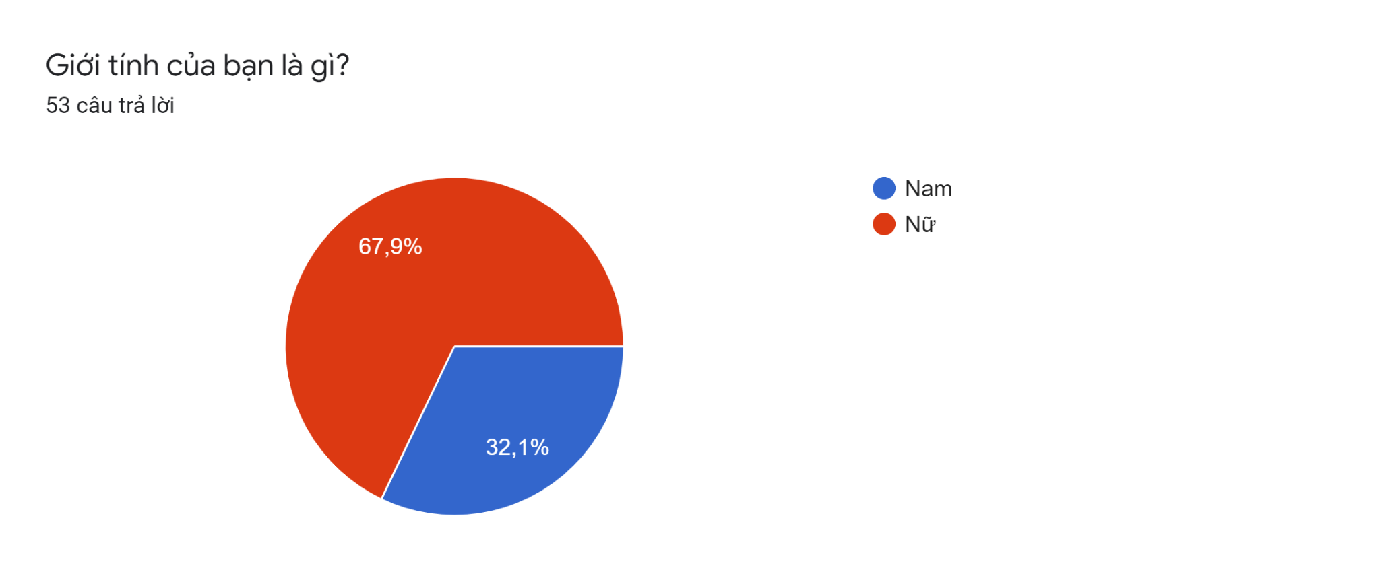

**Biểu đồ 3.3. Công việc hiện tại**

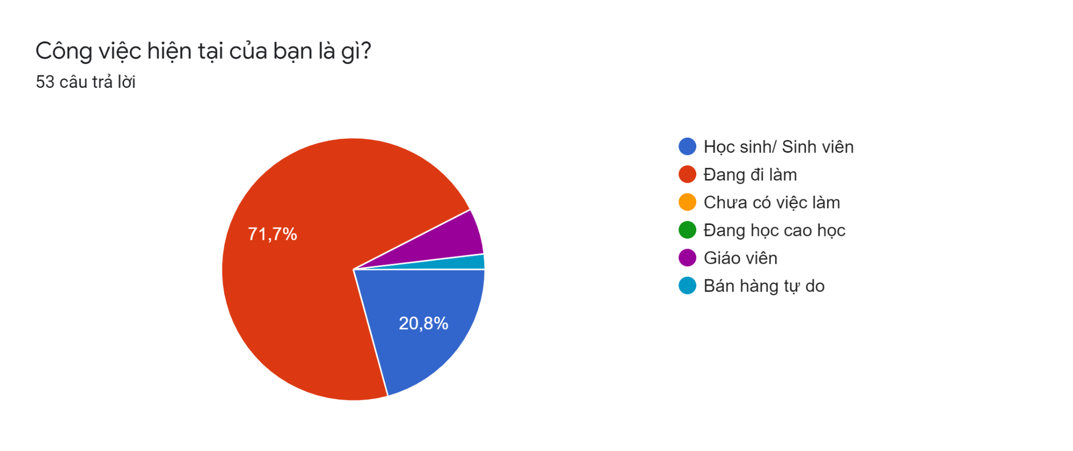

**Biểu đồ 3.4. Thu nhập**

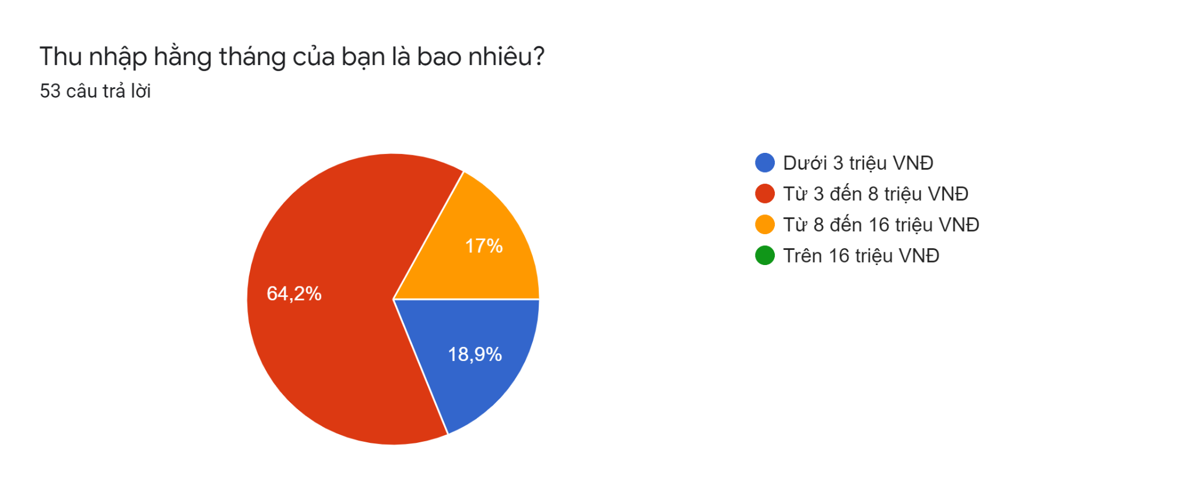

**Biểu đồ 3.5. Tần suất theo dõi xu hướng thời trang**

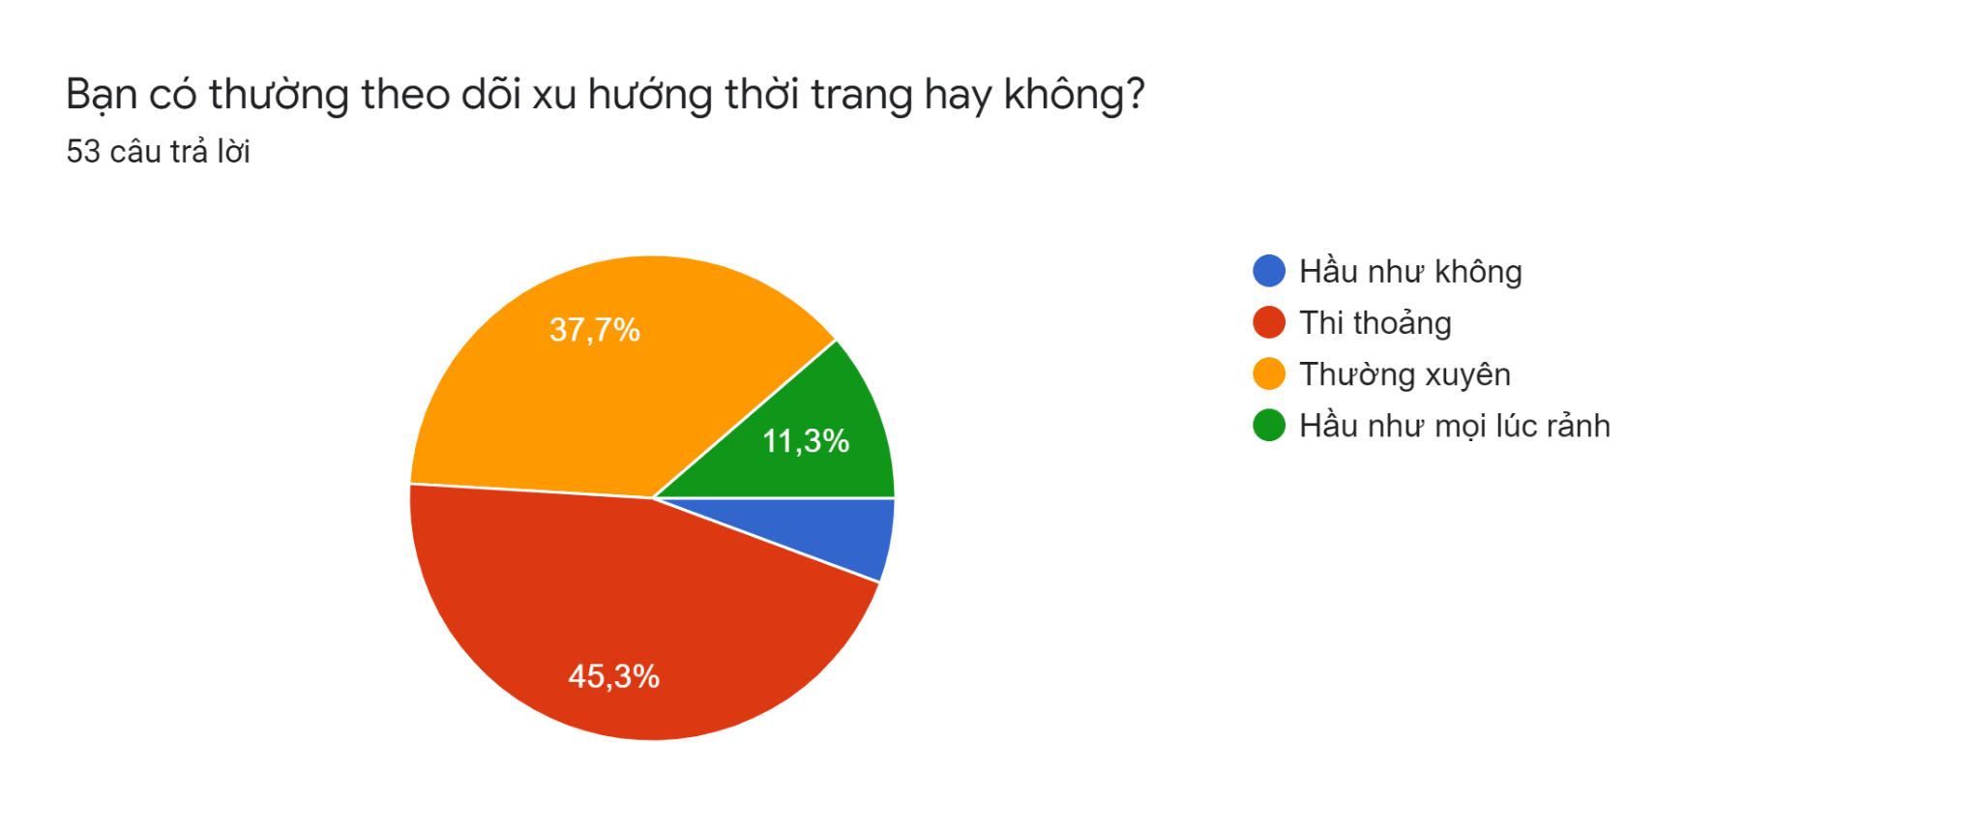

**Biểu đồ 3.6. Tần suất mua sắm mặt hàng thời trang**

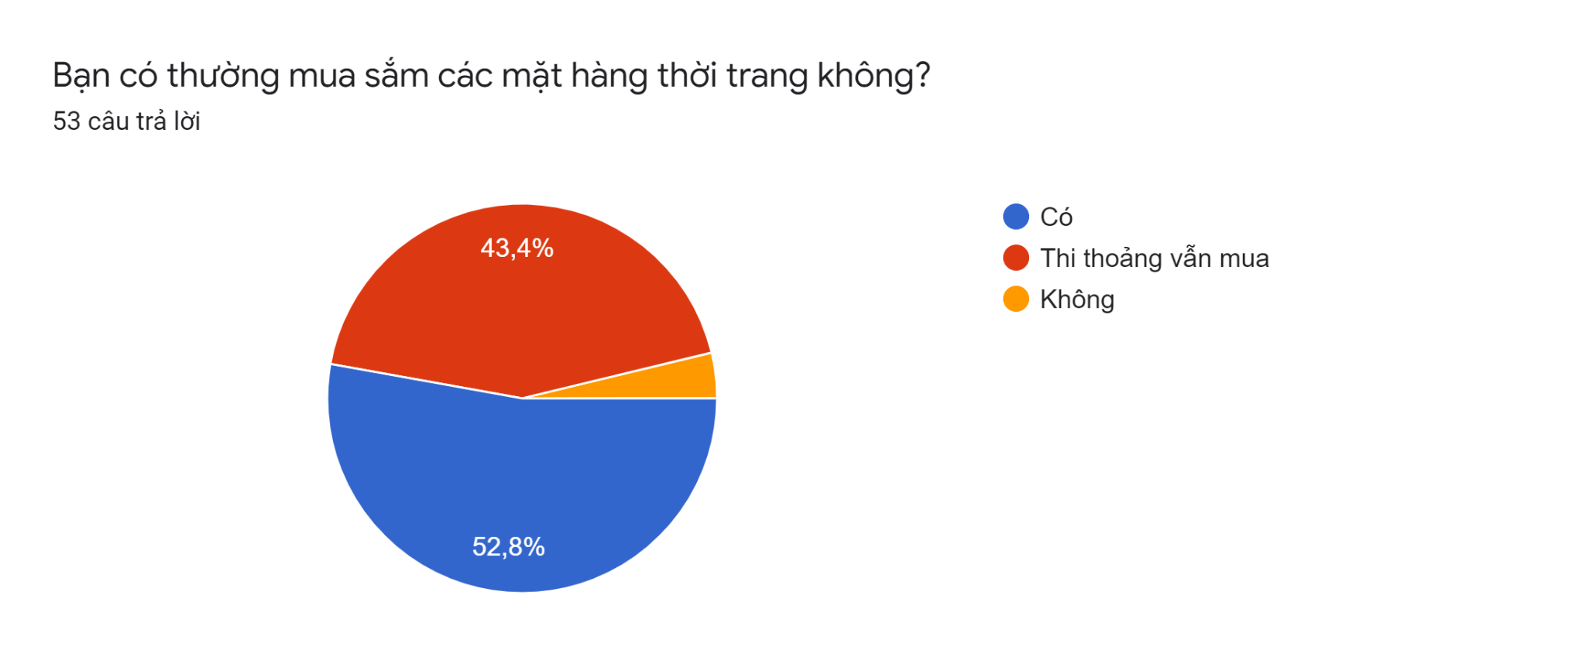

**Biểu đồ 3.7. Tần suất mua quần áo mới**

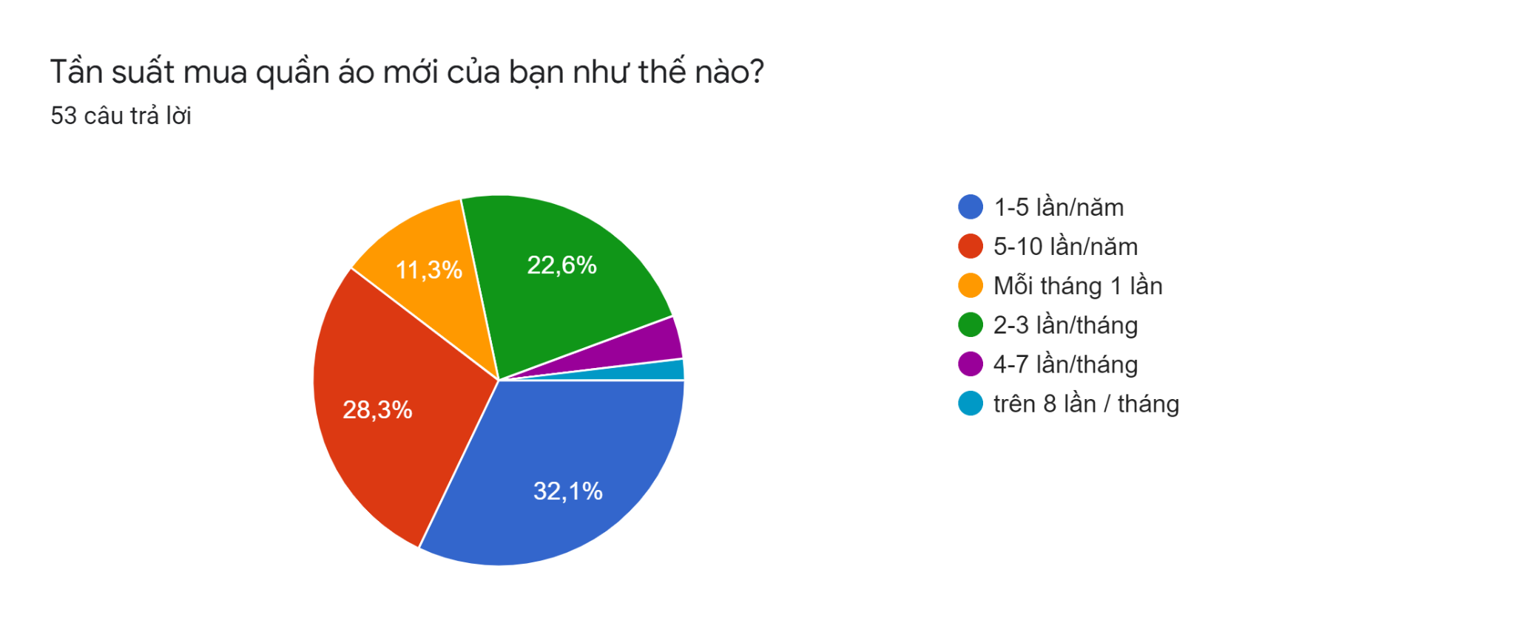

**Biểu đồ 3.8. Lượng chi tiêu quần áo mới mỗi tháng**

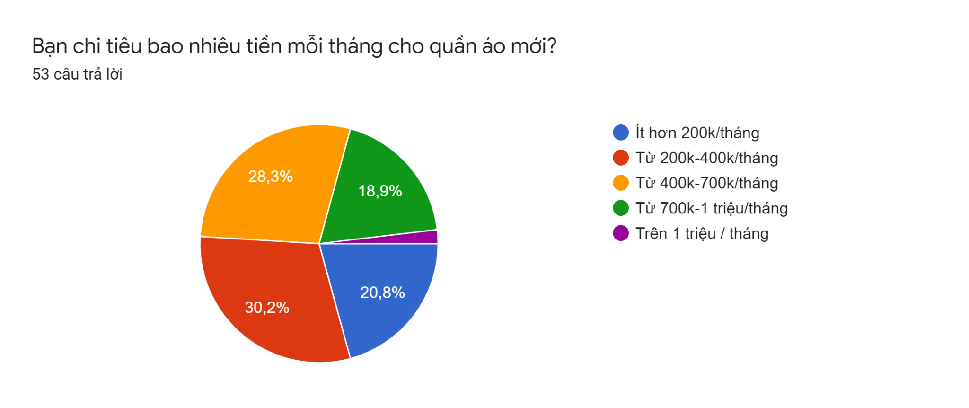

**Biểu đồ 3.9. Đánh giá mức độ quan trọng cho các tiêu chí khi mua quần áo**

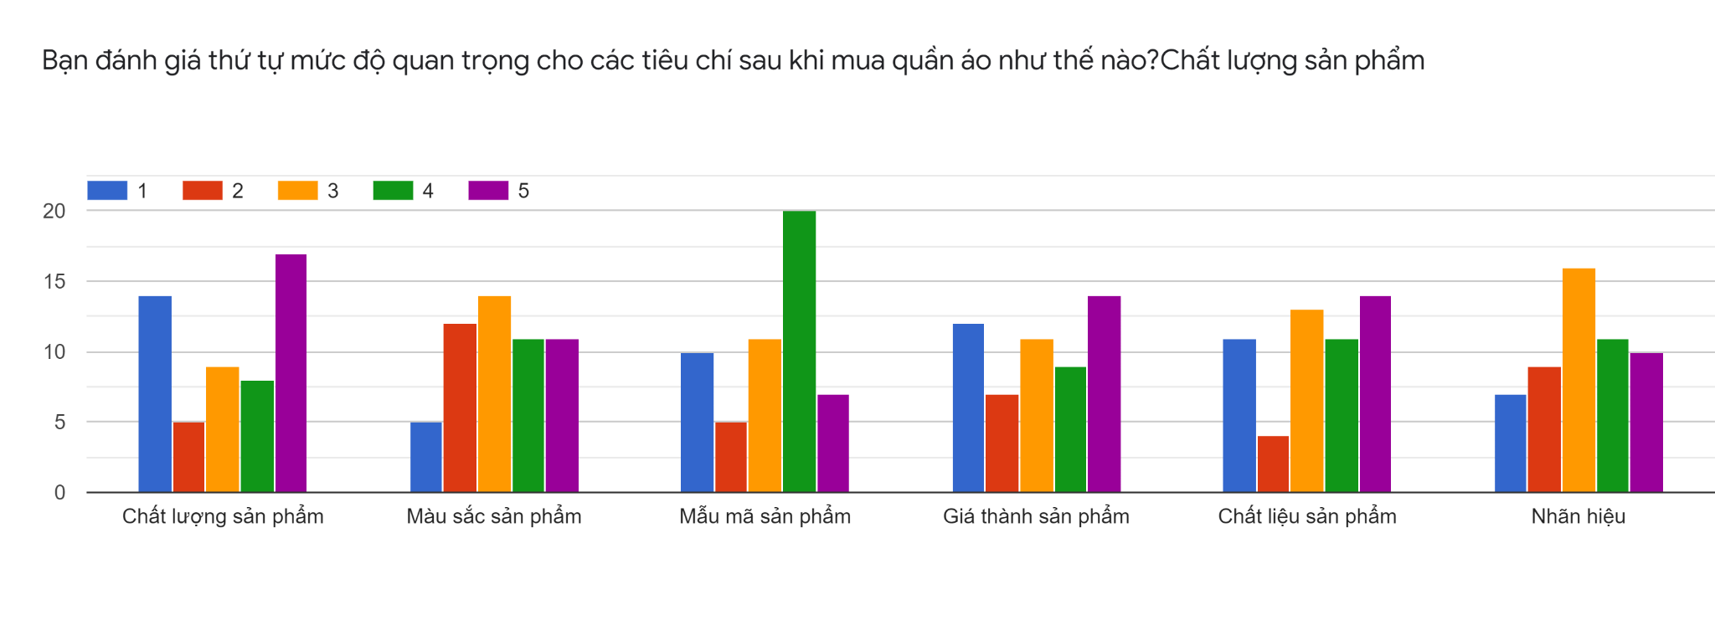

**Biểu đồ 3.10. Người thường đi khảo sát cùng**

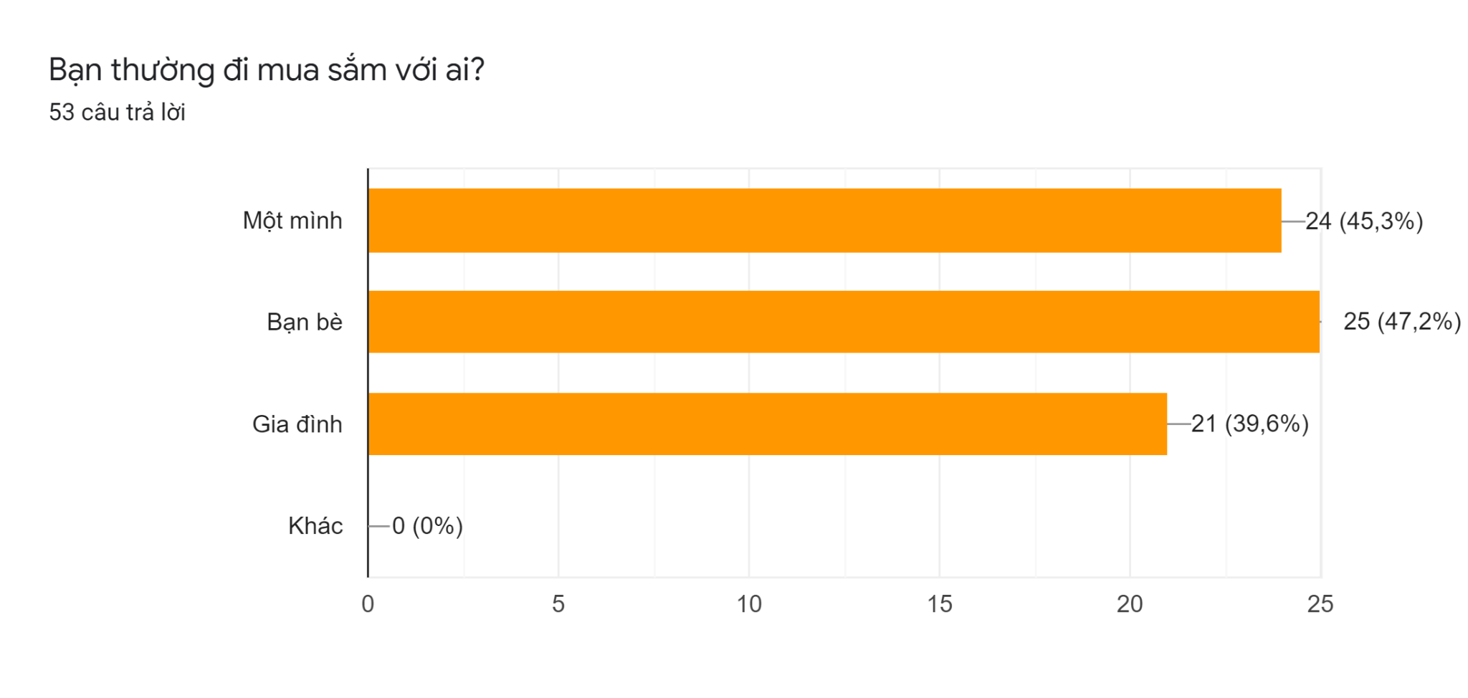

**Biểu đồ 3.11. Hình thức mua sắm**

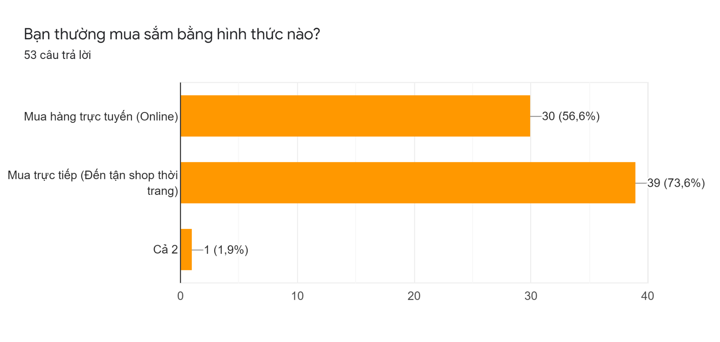

**Biểu đồ 3.12. Trang thương mại điện tử thường dùng để mua sắm**

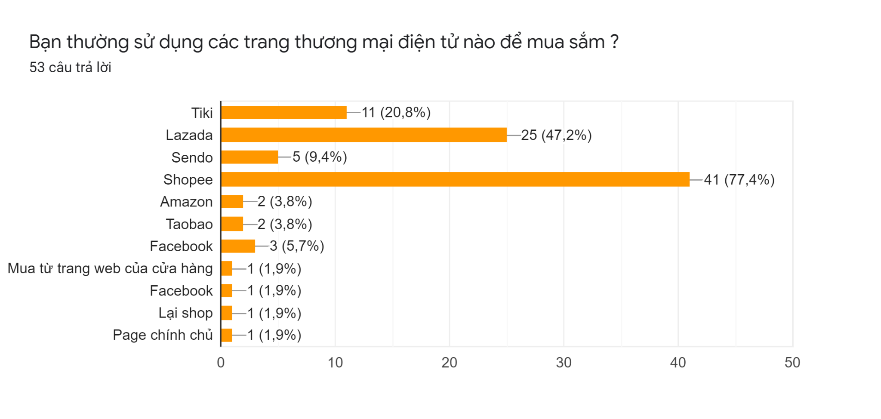

**Biểu đồ 3.13. Tiêu chí của một trang web thu hút**

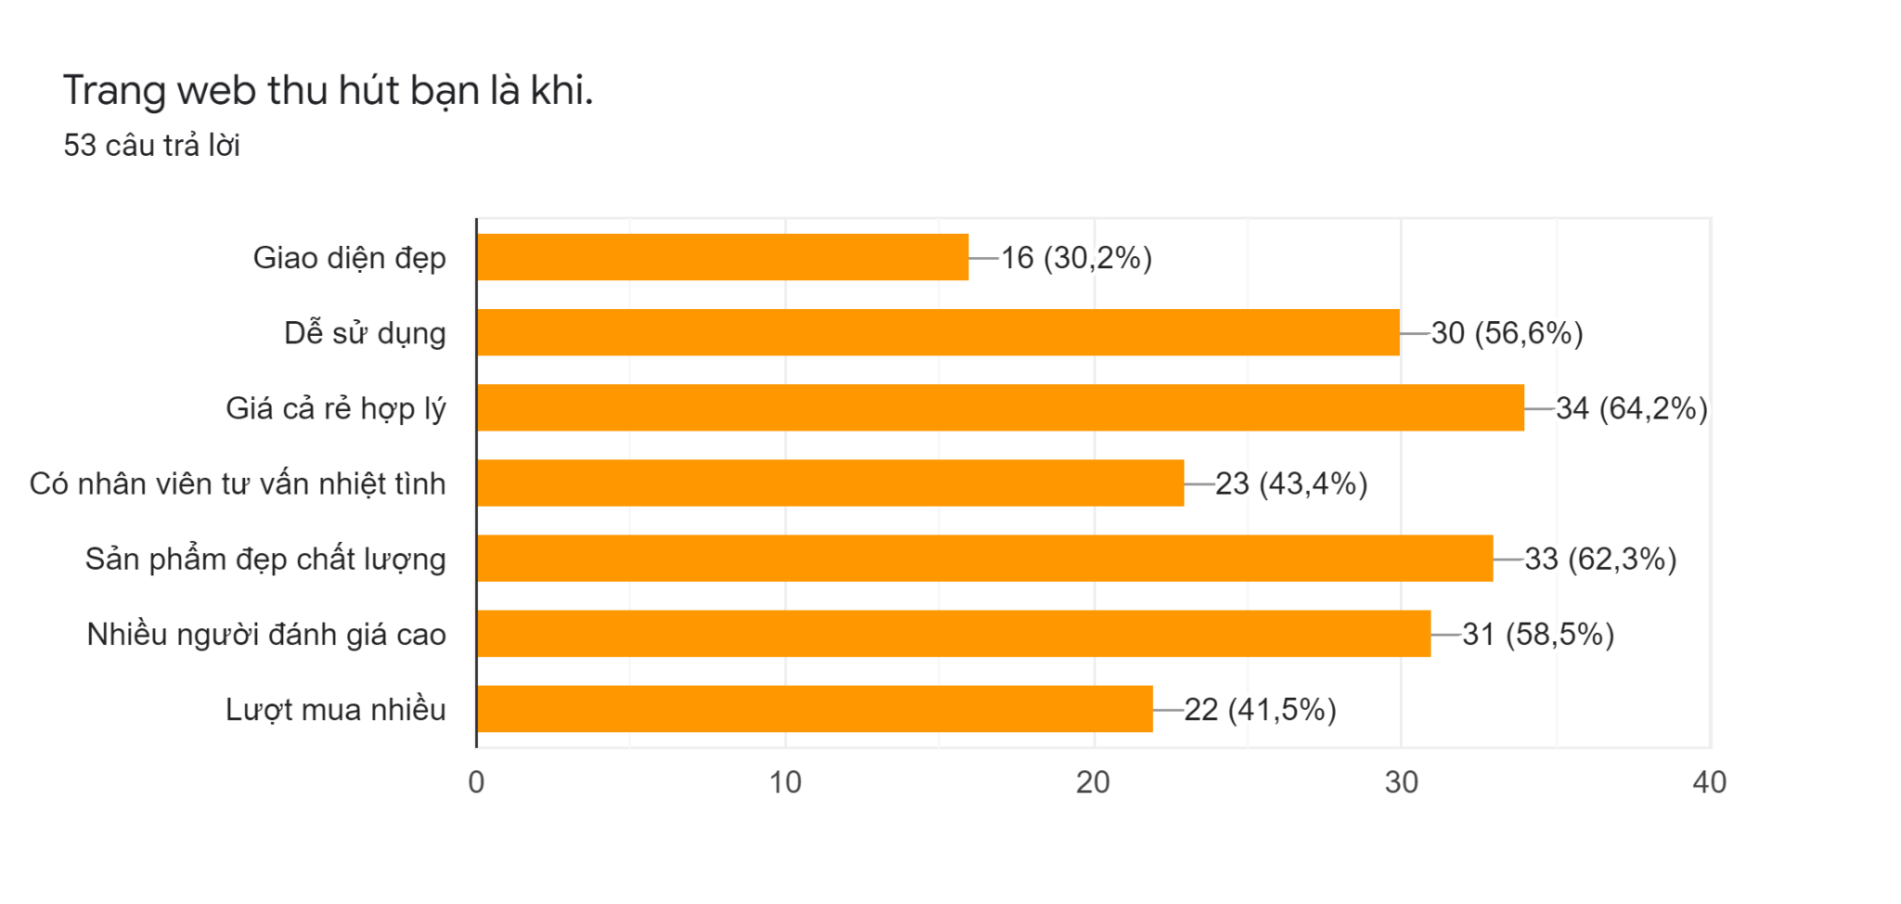

**Biểu đồ 3.14. Chức năng thường được sử dụng trong trang web**

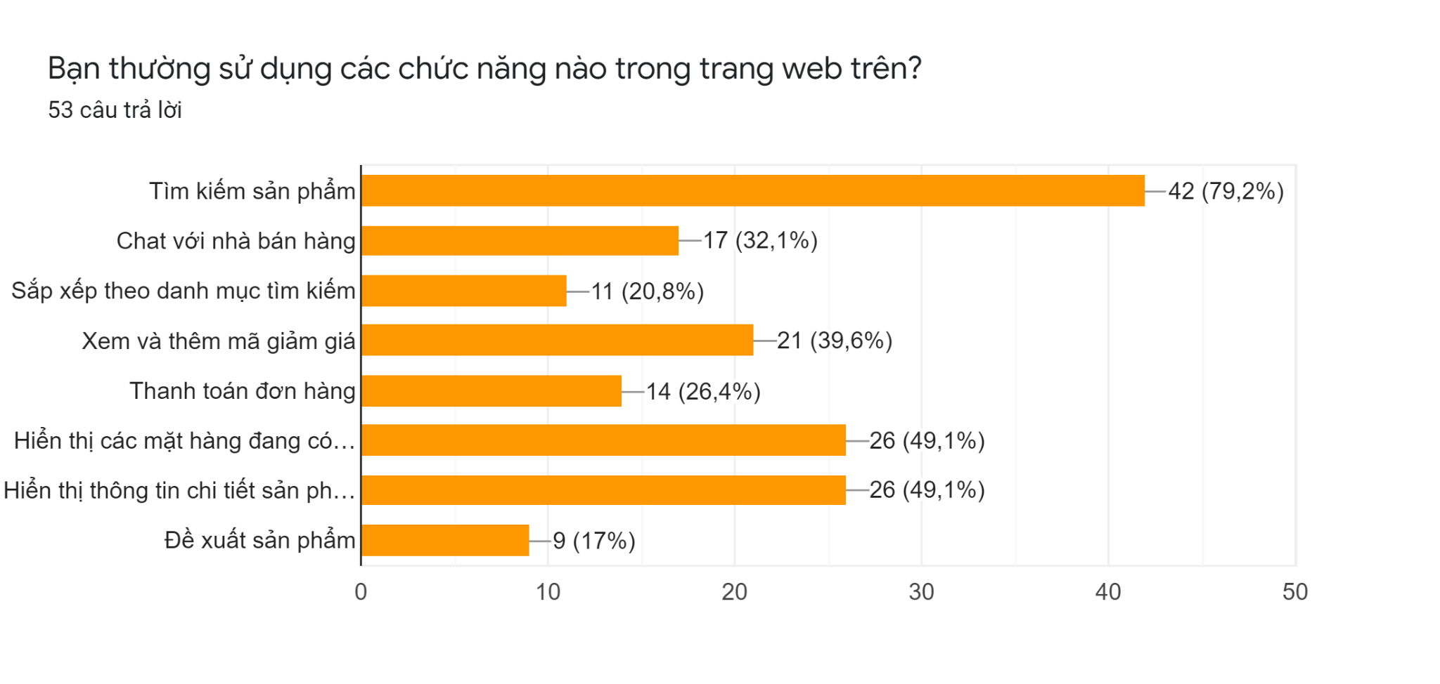

**Biểu đồ 3.15. Đề xuất tính năng mới cho trang web**

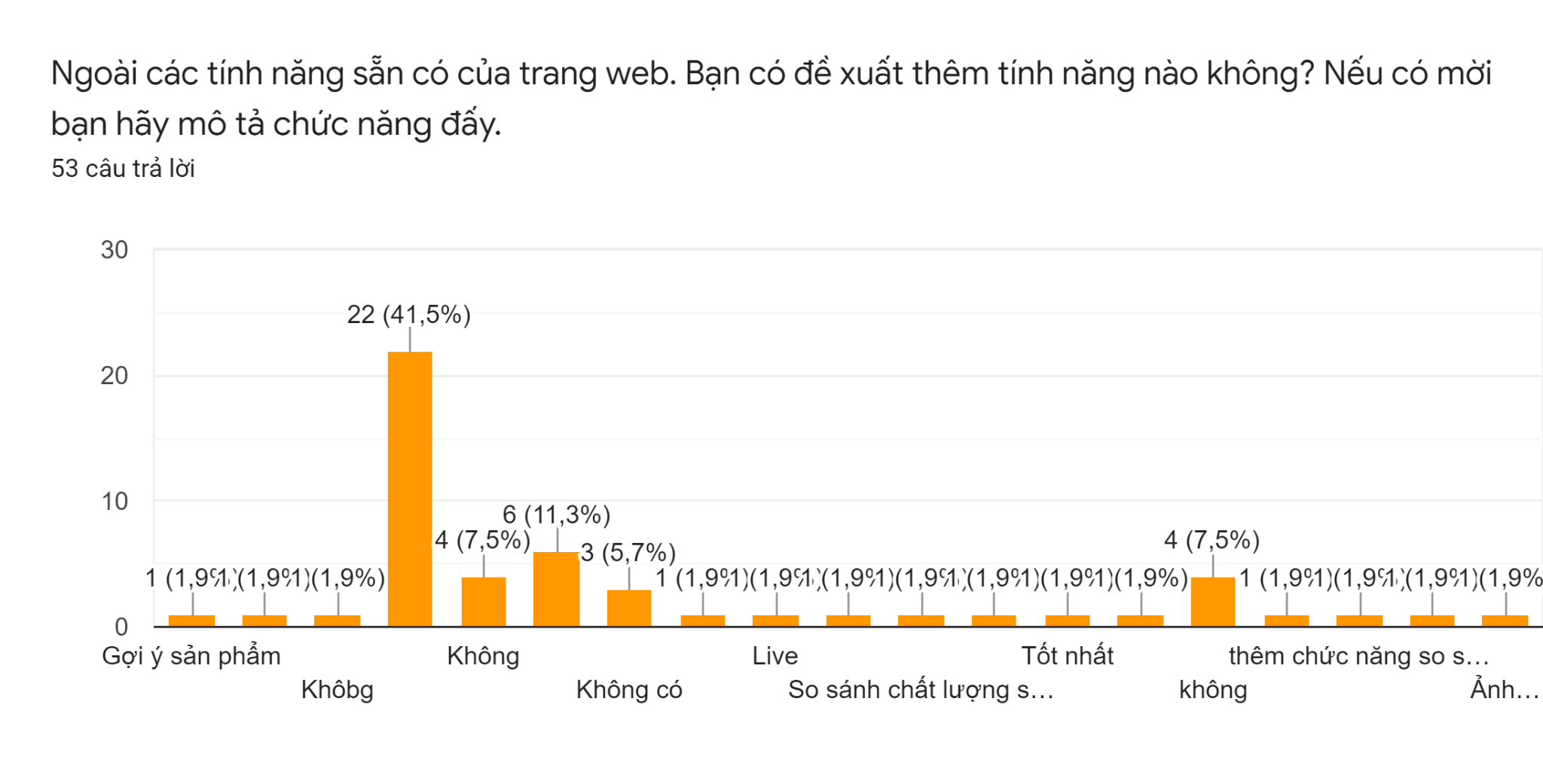

1. **Liệt kê đối tượng, chức năng**

Dựa vào khảo sát và tìm hiểu thông tin thì nhóm sẽ chia ra làm 3 đối tượng là khách hàng, nhân viên và chủ cửa hàng. Kèm theo một số chức năng được liệt kê như:

* Đăng ký, đăng nhập
* Tìm kiếm sản phẩm
* Gợi ý sản phẩm
* Thêm sản phẩm vào giỏ hàng
* Xem các mặt hàng trong shop
* Xem chi tiết sản phẩm
* Xem giỏ hàng
* Hiển thị sản phẩm theo tên danh mục
* Ước tính chi phí
* Đề xuất mã khuyến mãi; tự tính % giá khuyến mãi sản phẩm
* Thêm sản phẩm
* Chỉnh sửa sản phẩm
* Quản lý danh mục sản phẩm
* Tính năng đặt mua trực tuyến
* Lọc sản phẩm thông minh: giá tăng giảm dần; công dụng; mẫu; sản phẩm đã xem trước đó

1. **Mô tả thành phần**

**Bảng 3.1. Các thành phần của hệ thống**

|  |  |  |  |
| --- | --- | --- | --- |
|  | **Header** | **Body** | **Footer** |
| **Trang chủ** | - Logo cửa hàng  - Phân loại sản phẩm theo nhóm  - Nút tìm kiếm sản phẩm  - Nút Giỏ hàng  - Nút đăng nhập hệ thống | - Banner sản phẩm,  - Banner giới thiệu cửa hàng  - Các sản phẩm phổ biến (quần, áo, giày, dép, túi xách…) | - Thông tin liên hệ  - Địa chỉ cửa hàng |
| **Đăng nhập** | - Ô nhập số điện thoại  - Ô nhập mật khẩu  - Nút đăng nhập |
| **Danh mục sản phẩm phân loại theo nhóm** | - Áo thun  · Áo thun form chuẩn  · Áo thun form rộng  · Áo thun 3 lỗ  · Áo thun cổ trụ  · Áo thun Sweater  - Áo khoác  · Áo khoác thiết kế  · Áo khoác đơn giản  · Áo khoác thể thao  · Áo khoác có nón  · Áo Hoodie  - Áo sơ mi  · Sơ mi tay dài  · Sơ mi tay ngắn  - Quần dài  · Quần Jean  · Quần Jogger  · Quần Tây  · Quần ống rộng  - Quần short  · Short Jean  · Short Kaki  · Short thun  - Phụ kiện  · Nón  · Tất, vớ  · Dây nịt da  · Ví da  · Balo  - Giày, dép |
| **Chi tiết sản phẩm** |  | - Ảnh sản phẩm  - Tên sản phẩm  - Chất liệu  - Mã sản phẩm  - Giá tiền  - Màu sắc  - Kích cỡ  - Nút thêm vào giỏ hàng |
| **Giỏ hàng** | - Chi tiết đơn hàng  · Hình sản phẩm  · Tên sản phẩm  · Màu sắc, kích cỡ  · Số lượng  · Đơn giá  · Tổng giá  · Nút xóa sản phẩm  - Thông tin người mua  · Ô nhập tên  · Ô nhập SDT  · Địa chỉ nhận hàng  · Ghi chú  - Nút đặt hàng |  |

* 1. ***Story Board***

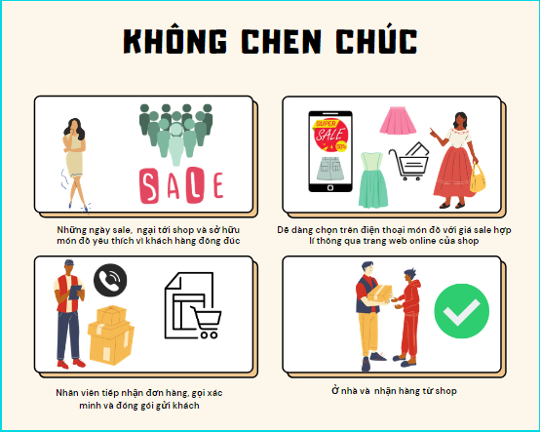

**Hình 3.1. Story Board_Không chen chúc**

Khi shop tổ chức những sự kiện sale lễ thì lượng khách kéo tới đông, việc lựa món hàng mình thích và khó khăn khi không biết số lượng và size còn trong shop vì vậy mà shop online sẽ giải quyết việc này một cách dễ dàng, khách hàng chỉ việc lên trang web của shop và chọn mua món hàng mình thích và đặt hàng, bên shop sẽ gói hàng và gửi tới địa chỉ của khách hàng.

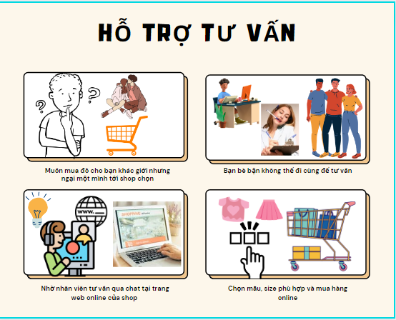

**Hình 3.2. Story Board_Hỗ trợ tư vấn**

Vấn đề riêng, tế nhị khi mua đồ cho bạn khác giới là cực kì phổ biến. Ví dụ khi một bạn nam muốn chọn cho người yêu của mình một chiếc đầm, thay vì tới tận shop thử đồ. Chọn lựa màu size phù hợp thì bạn nam đó sẽ trực tiếp truy cập lên web bán hàng sau đó chọn mục chat với nhân viên tư vấn và nhờ nhân viên chọn giúp món đồ phù hợp cho bạn gái và tiến hàng đặt hàng online

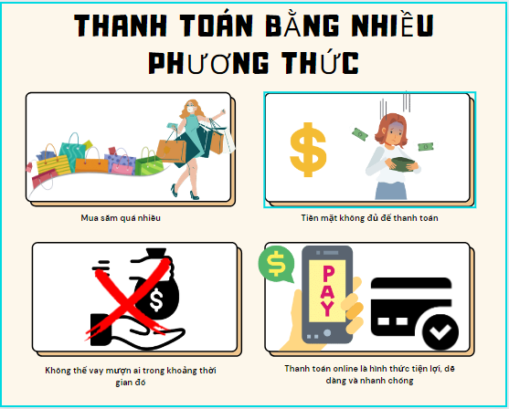

**Hình 3.3. Story Board_Thanh Toán**

Khách hàng mua quá nhiều đồ và số dư tiền mặt trong ví khôngđủ cho việc chi trả những món hàng không thể bỏ lỡ thì thanh toán thông qua thẻ hay các hình thức qua ví điện tử là một hình thức tiện lợi và hợp lí cho khách hàng.

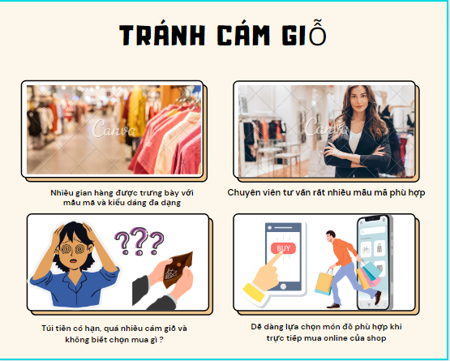

**Hình 3.4. Story Board_Tránh cám giỗ**

Khi tới cửa hàng trực tiếp, khách hàng dễ bị rối bởi các gian hàng trang bầy nhiều mẫu và kiểu khác nhau cùng với sự có mặt của chuyên viên cùng cách phối đồ phong phú. Khách hàng dễ bị nhiễu style mà đã định hình gay từ đầu và đưa ra những quyết định sai lầm thì việc mua hàng thông qua trang web online khách hàng sẽ tránh được những vấn đề này, dễ dàng đưa ra những quyết định đúng với sở thích và túi tiền của mình.

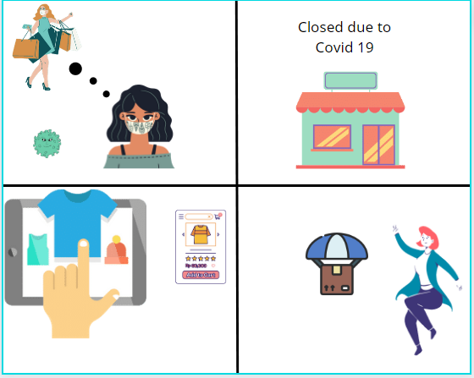

**Hình 3.5. Story Board_Tránh dịch bệnh COVID ở nơi đông người**

Trong quá trình dịch bệnh, khách hàng đang trong quá trình cách li ở nhà thì shop mở chiến dịch sale món đồ mà khách hàng thích nhưng lại không thể trực tiếp tới shop để mua. Khách hàng sẽ lên web của shop và đặt món hàng đó thay vì phải trốn cách li và không gây truyền dịch cho những người khác.

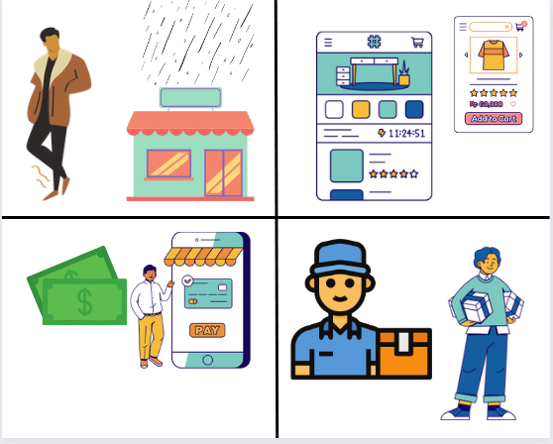

**Hình 3.6. Story Board_Điều kiện thời tiết**

Thời tiết thay đổi nắng quá gắt hay mưa quá to làm cho khách hàng lười và ngại tới trực tiếp của hàng mua đồ, Thay vào đó sẽ dễ dàng hơn khi khách hàng lên web của shop và lựa chọn món đồ mình yêu thích thông qua hình thức trả tiền mặt hoặc thẻ hay ví điện tử để thanh toán thì shop sẽ đóng gói và chuyển bên vận chuyển tới địa chỉ nhà của khách hàng.

* 1. ***Personas***

Personas của trang web cửa hàng gồm những thông tin như Nhân viên Marketing (Phụ lục 1), Nhân viên truyền thông (Phụ lục 2), Chủ shop (Admin) (Phụ lục 3), Khách hàng 1 (Phụ lục 4), Khách hàng 2 (Phụ lục 5).

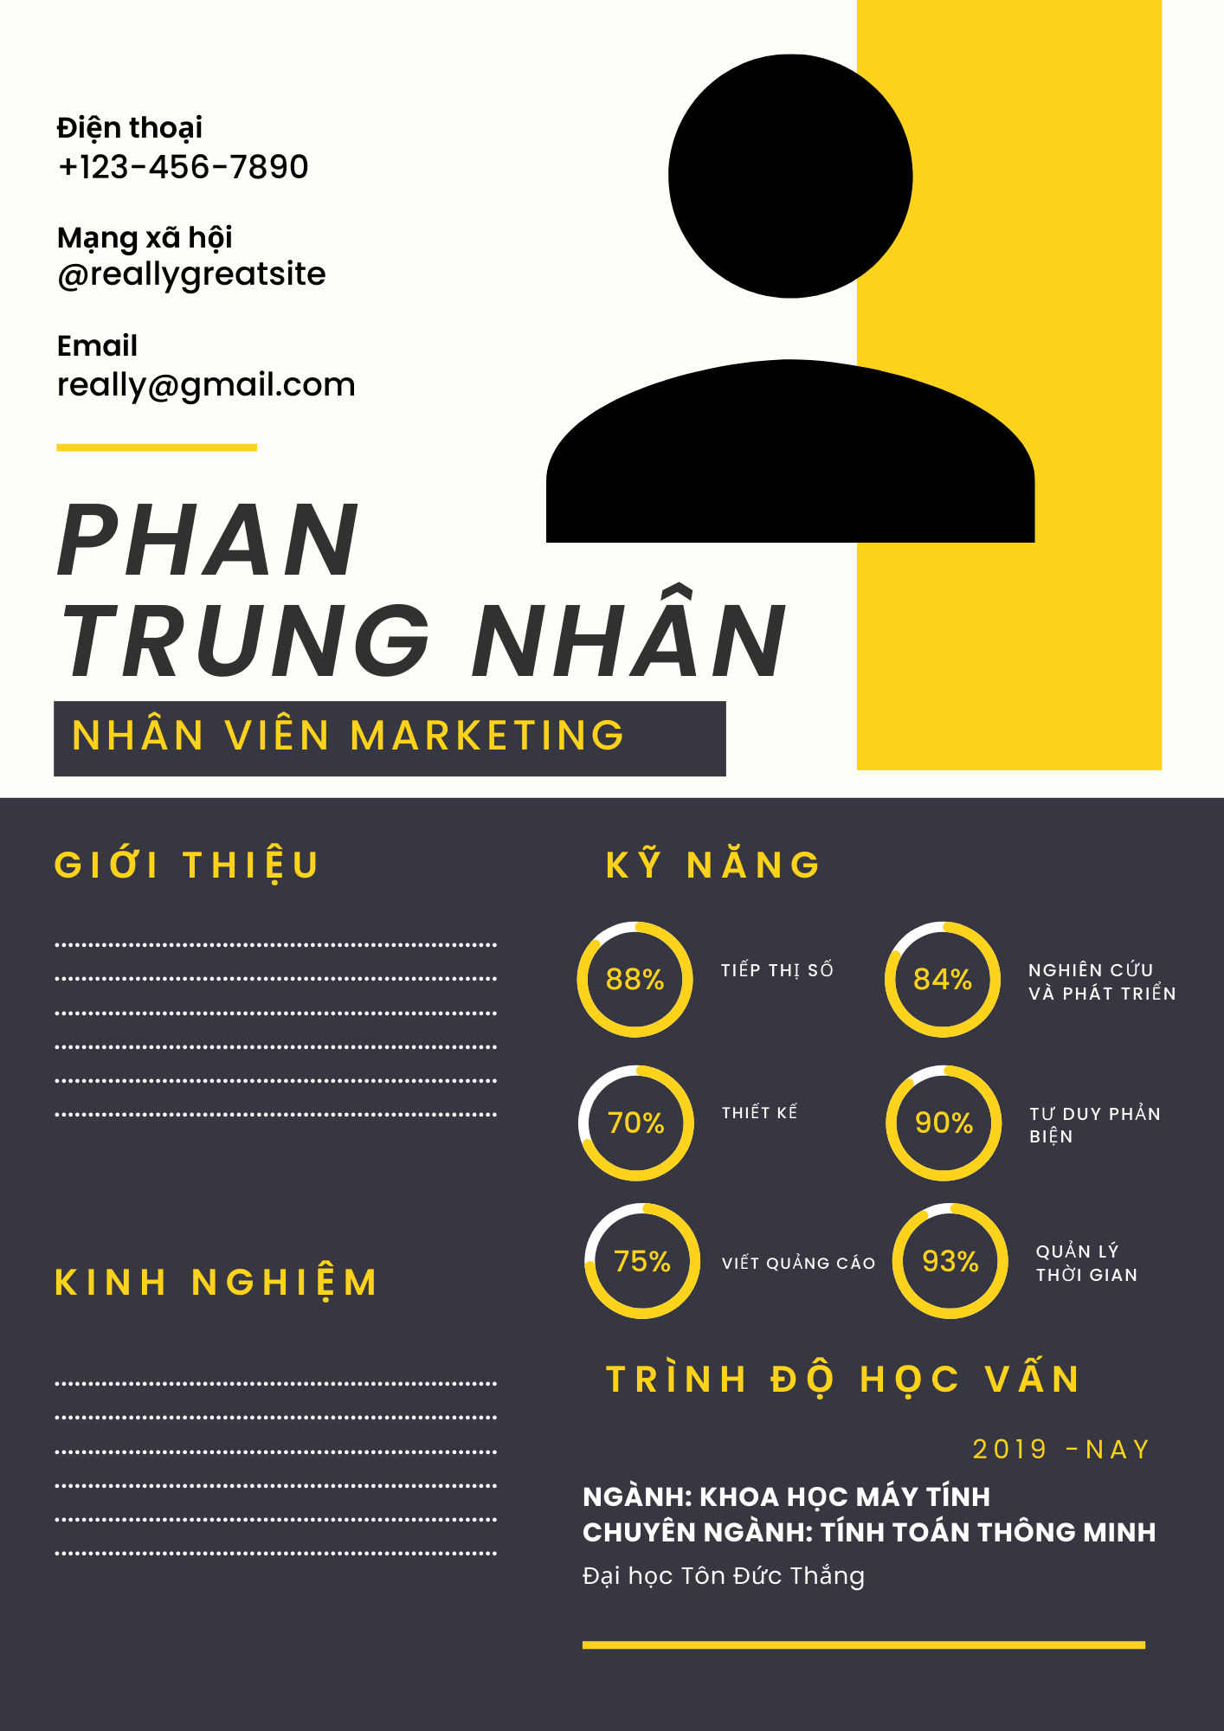

**Hình 3.7. Personas của nhân viên Marketing**

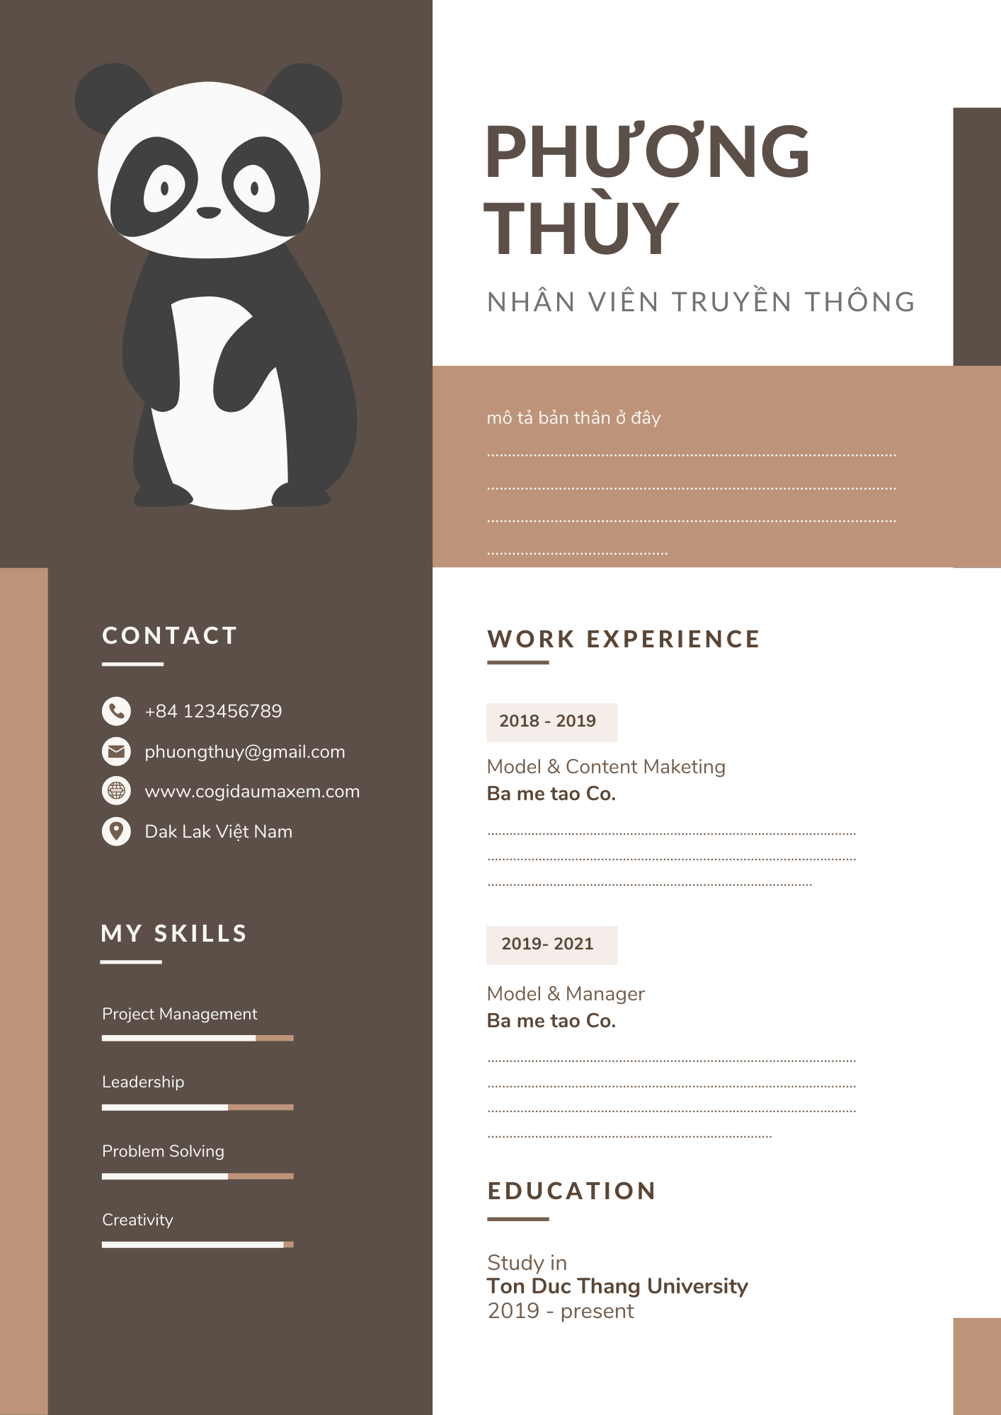

**Hình 3.8. Personas của nhân viên truyền thông**

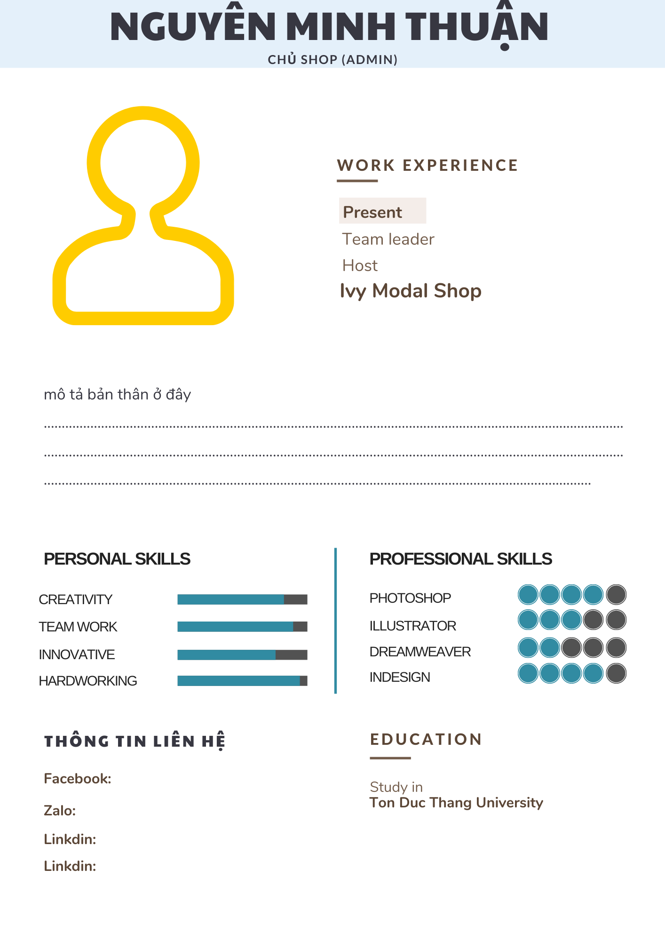

**Hình 3.9. Personas của Chủ Shop (Admin)**

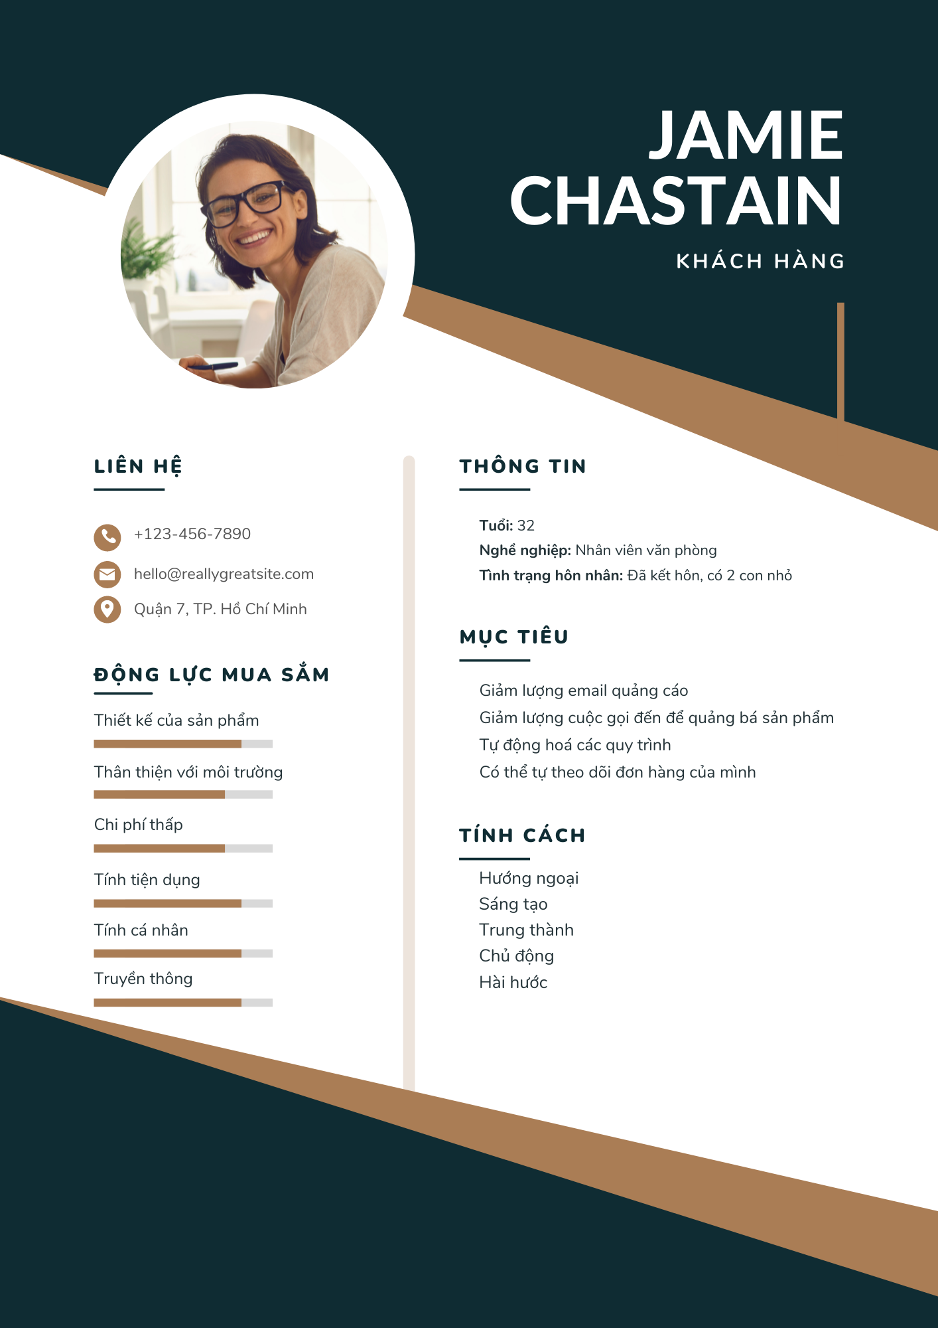

**Hình 3.10. Personas của khách hàng 1**

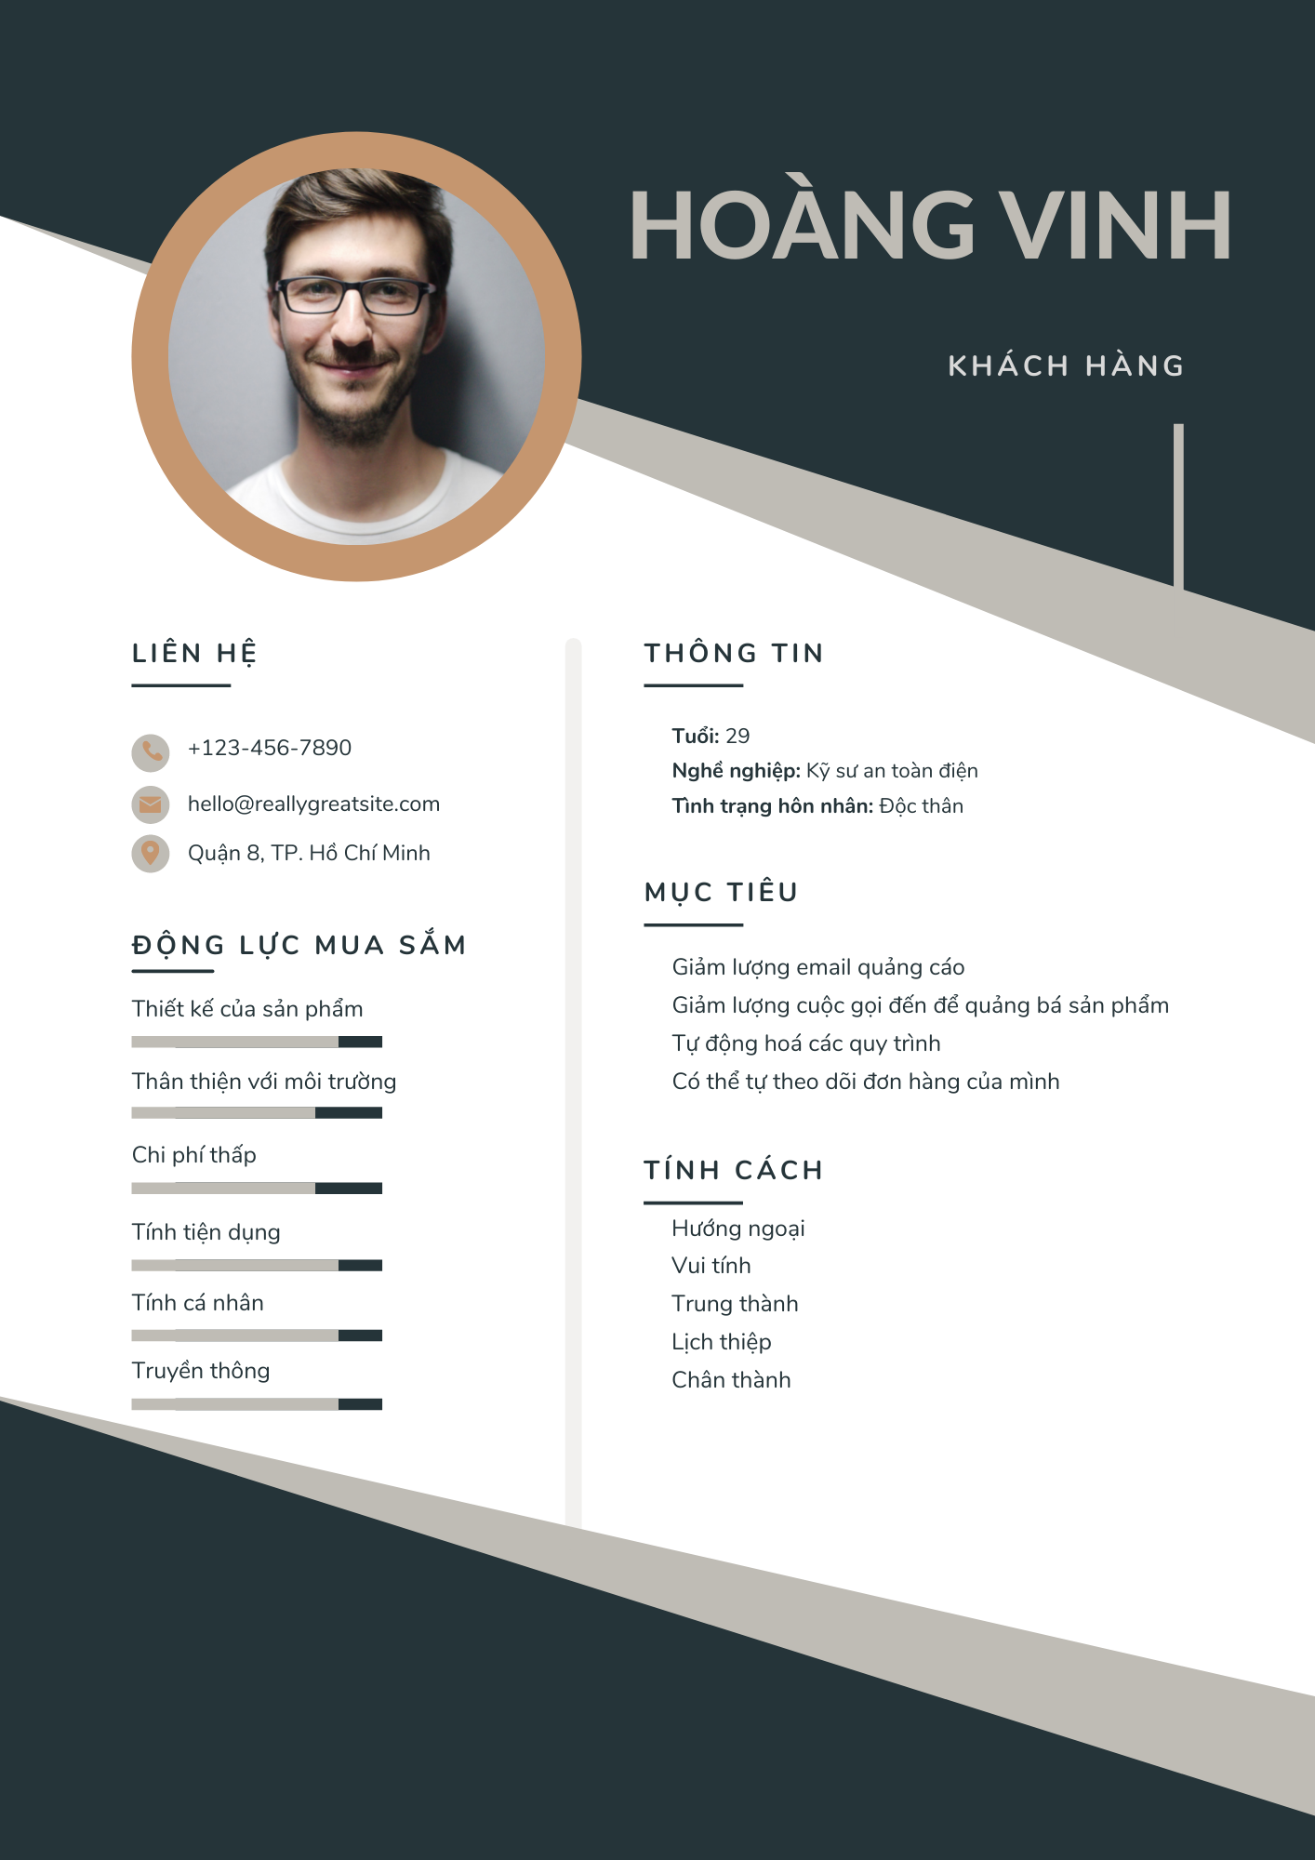

**Hình 3.11. Personas của khách hàng 2**

* 1. ***Usecase***

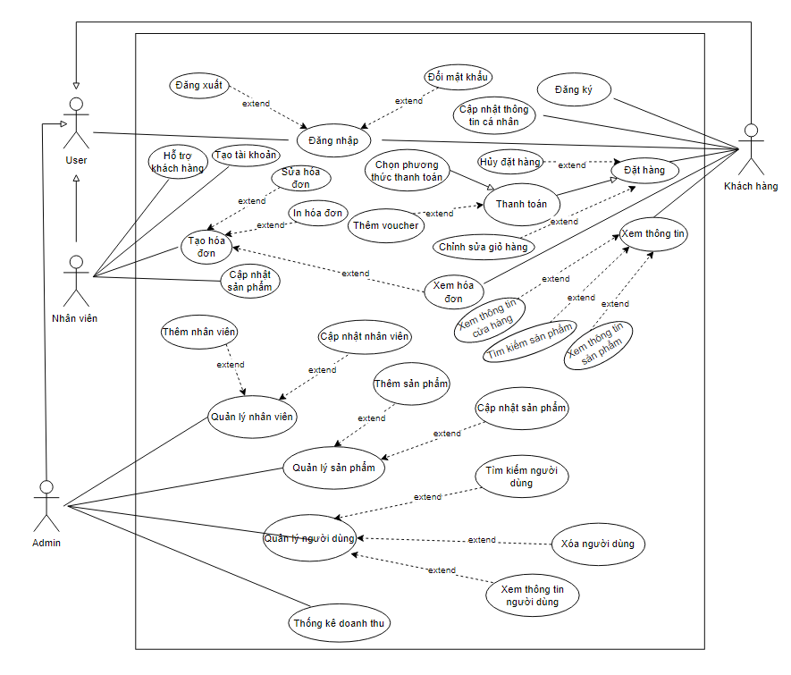

**Hình 3.12. Usecase**

* 1. ***Mindmap***

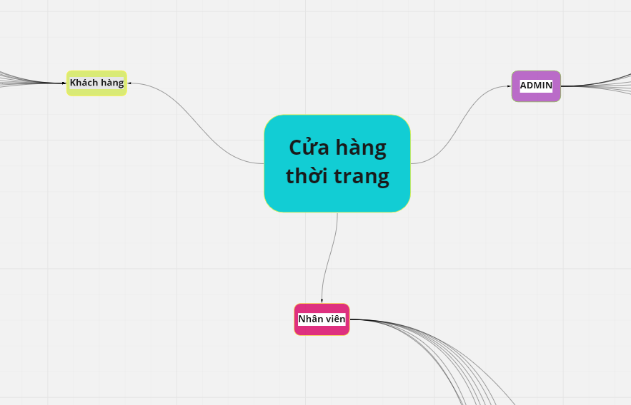

**Hình 3.13. Mindmap tổng**

* + 1. *Admin*

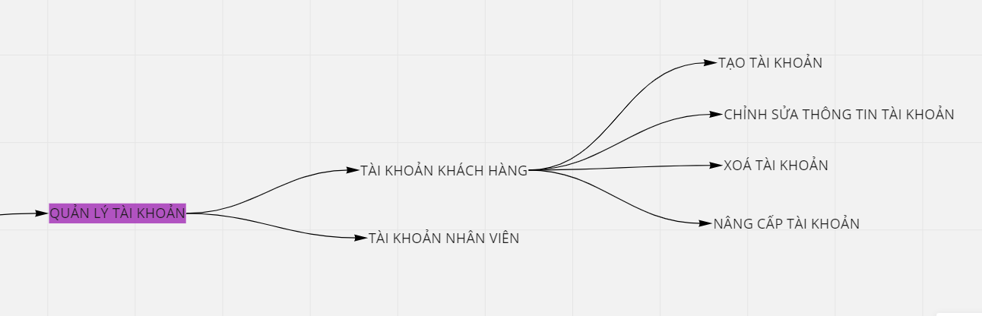

**Hình 3.14. Mindmap_Admin_Quản lý tài khoản**

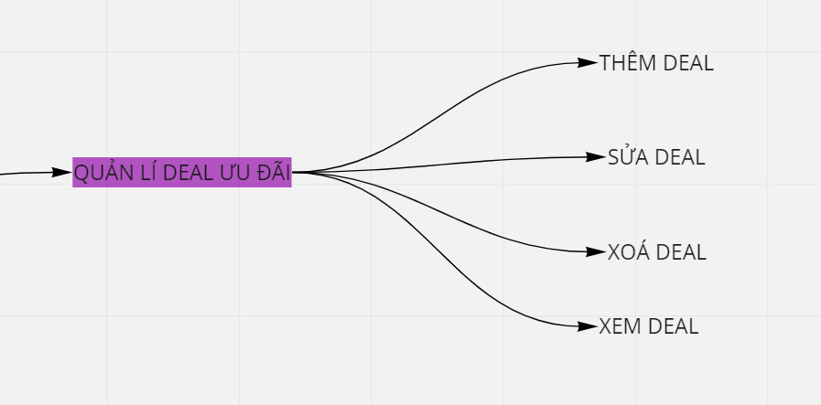

**Hình 3.15. Mindmap_Admin_Quản lý Deal ưu đãi**

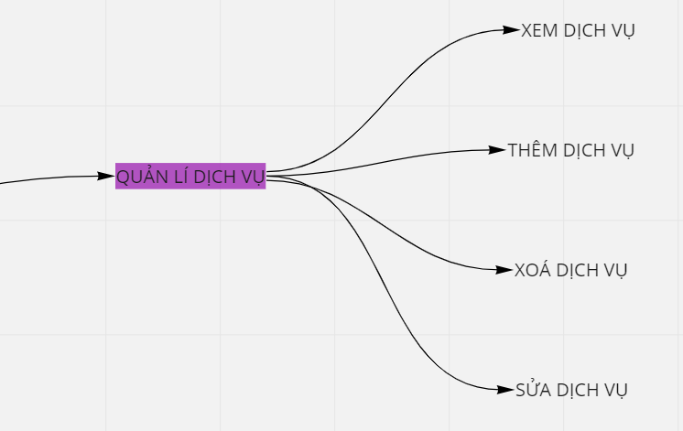

**Hình 3.16. Mindmap_Admin_Quản lý dịch vụ**

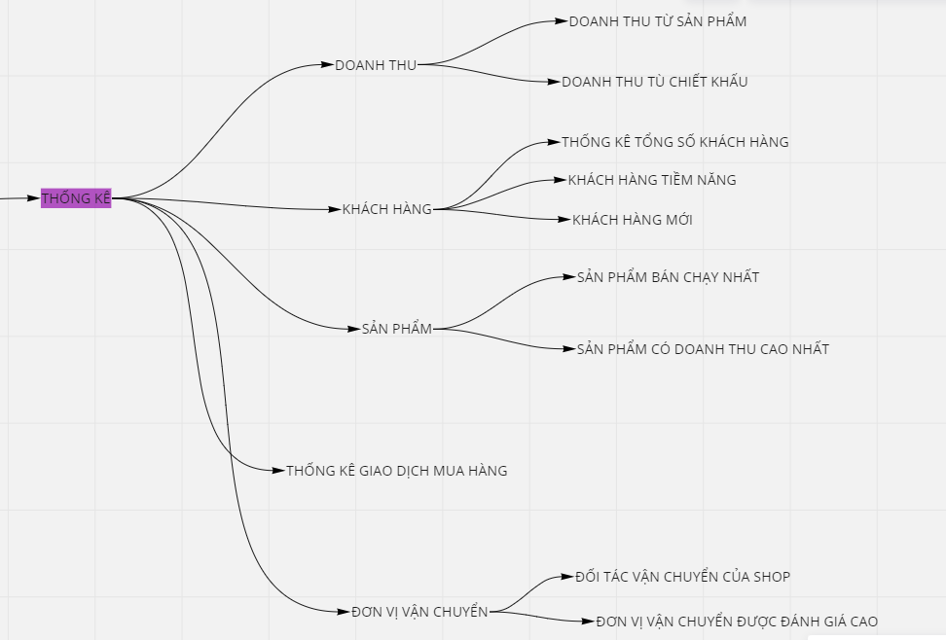

**Hình 3.17. Mindmap_Admin_Thống kê**

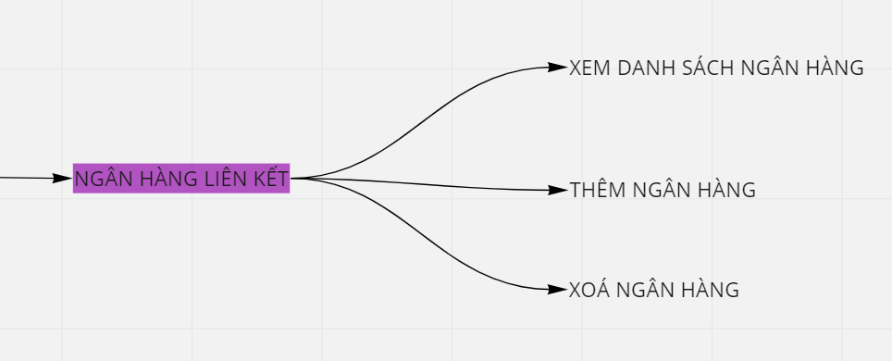

**Hình 3.18. Mindmap_Admin_Ngân hàng liên kết**

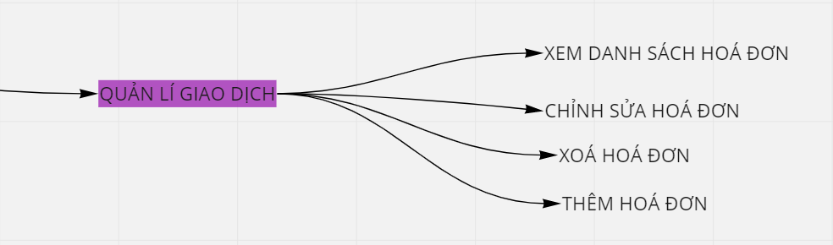

**Hình 3.19. Mindmap_Admin_Quản lý giao dịch**

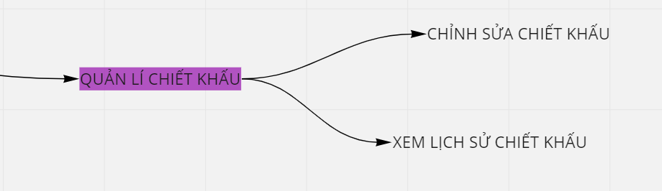

**Hình 3.20. Mindmap_Admin_Quản lý chiết khẩu**

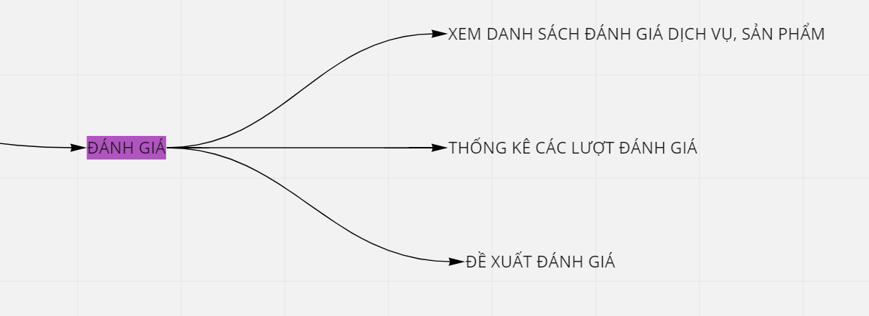

**Hình 3.21. Mindmap_Admin_Đánh giá**

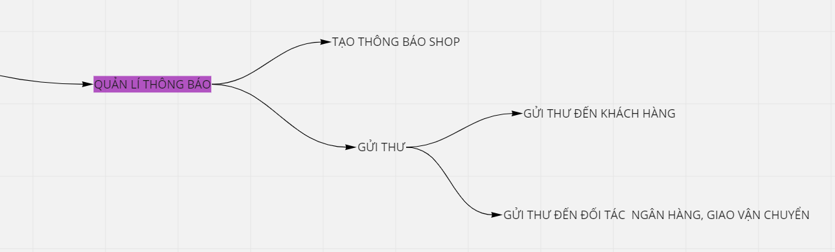

**Hình 3.22. Mindmap_Admin_Quản lý thông báo**

* + 1. *Nhân viên*

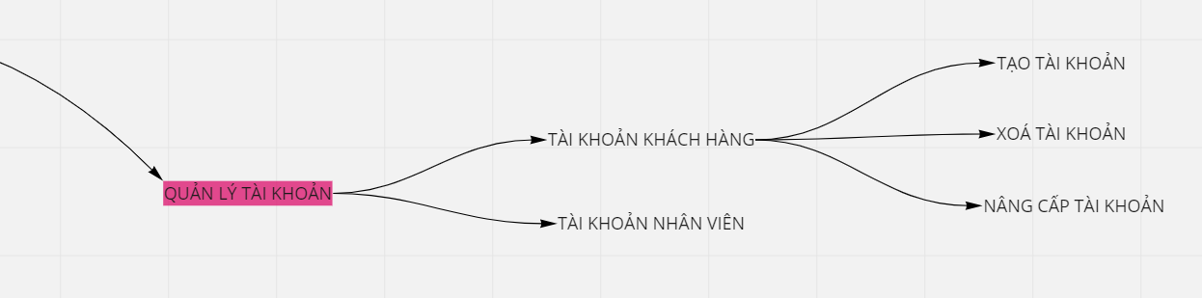

**Hình 3.23. Mindmap_Nhân viên_Quản lý tài khoản**

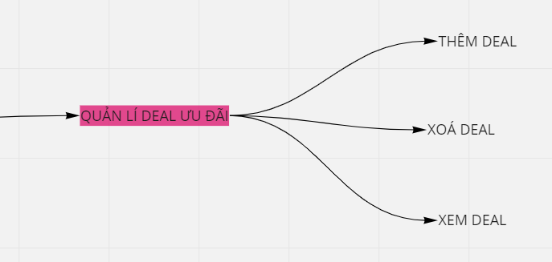

**Hình 3.24. Mindmap_Nhân viên_Quản lý Deal ưu đãi**

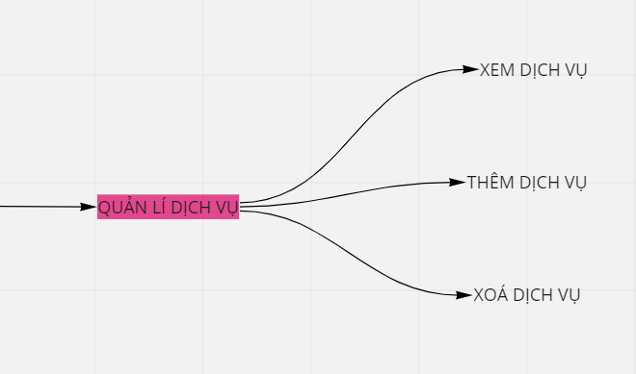

**Hình 3.25. Mindmap_Nhân viên_Quản lý dịch vụ**

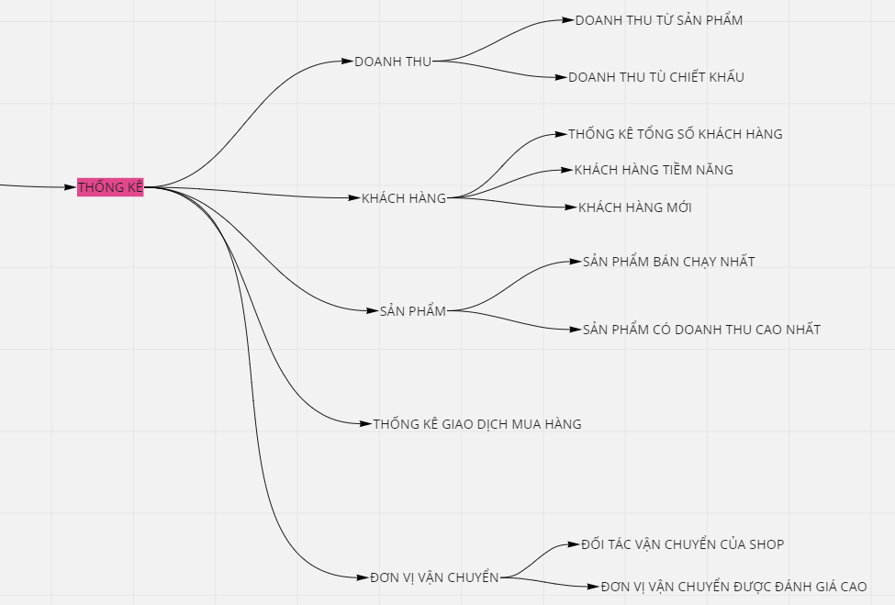

**Hình 3.26. Mindmap_Nhân viên_Thống kê**

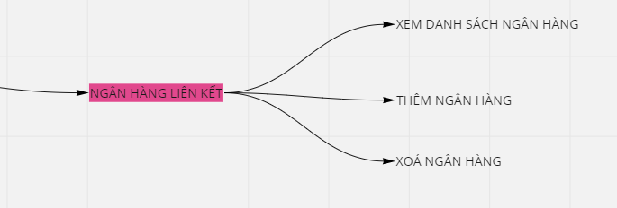

**Hình 3.27. Mindmap_Nhân viên_Ngân hàng liên kết**

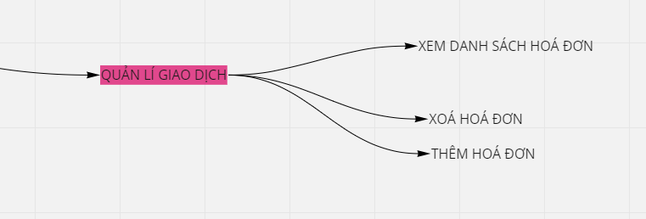

**Hình 3.28. Mindmap_Nhân viên_Quản lý giao dịch**

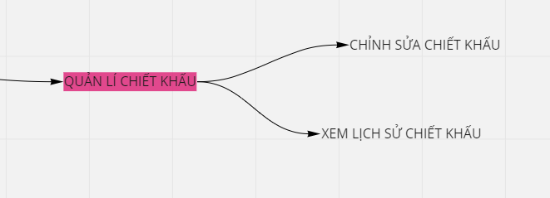

**Hình 3.29. Mindmap_Nhân viên_Quản lý chiết khấu**

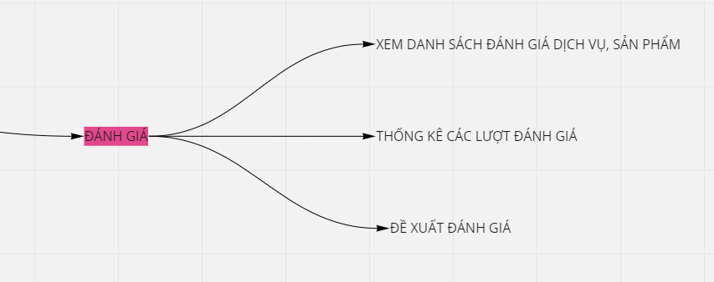

**Hình 3.30. Mindmap_Nhân viên_Đánh giá**

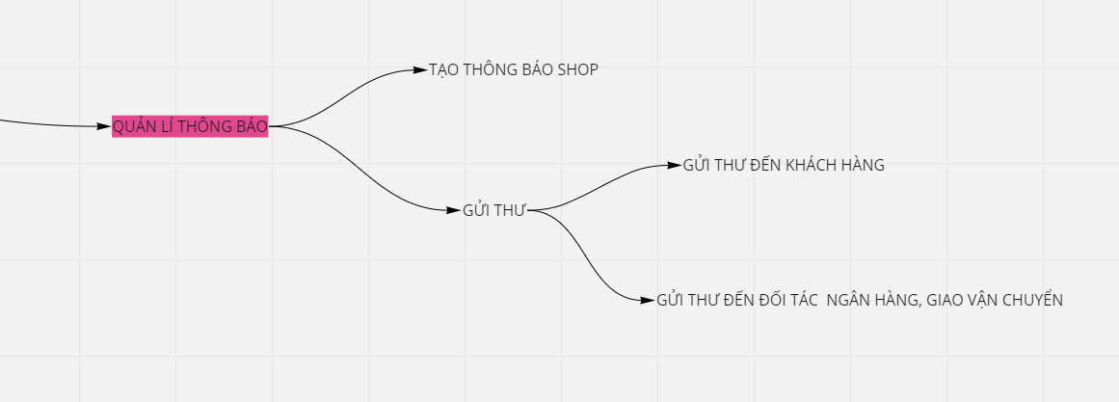

**Hình 3.31. Mindmap_Nhân viên_Quản lý thống kê**

* + 1. *Khách hàng*

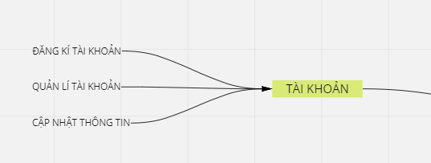

**Hình 3.32. Mindmap_Khách hàng_Tài khoản**

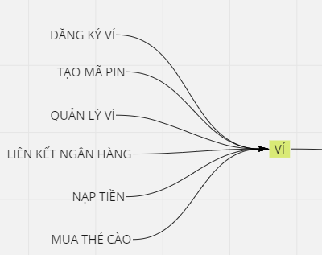

**Hình 3.33. Mindmap_Khách hàng_Ví**

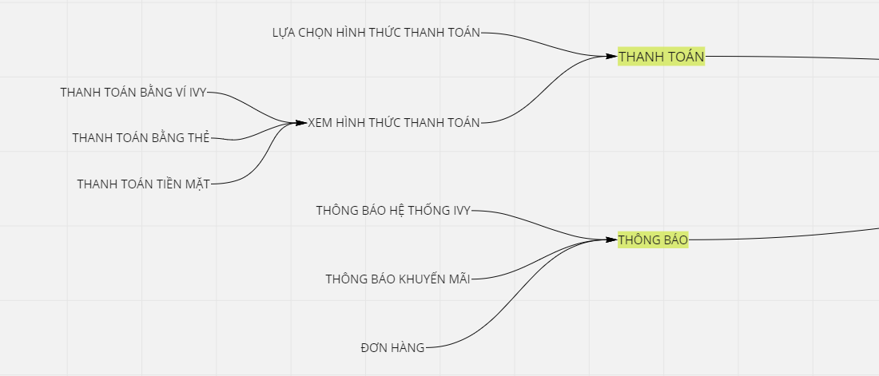

**Hình 3.34. Mindmap_Khách hàng_Thanh toán và Thông báo**

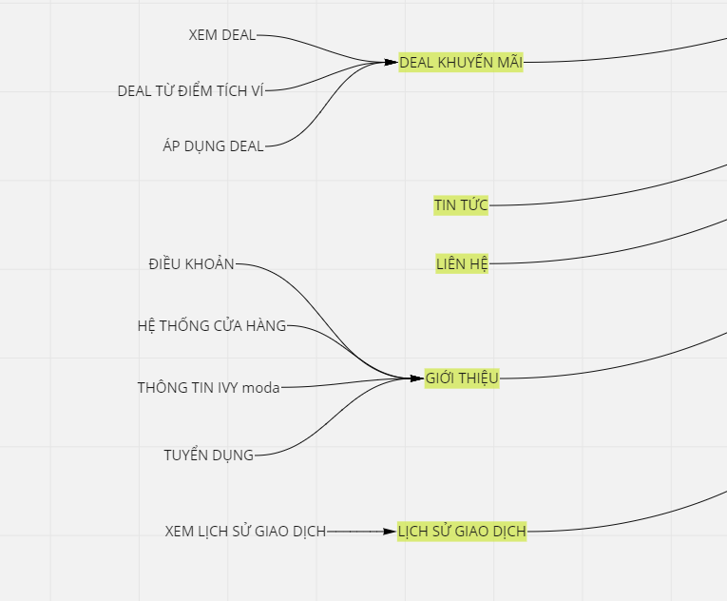

**Hình 3.35. Mindmap_Khách hàng_Deal khuyến mãi, tin tức, liên hệ, giới thiệu, lịch sử giao dịch**

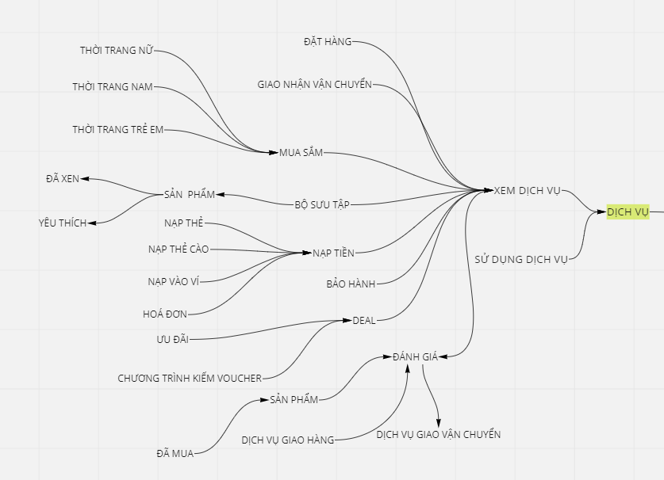

**Hình 3.36. Mindmap_Khách hàng_Dịch vụ**

* 1. ***Sitemap***

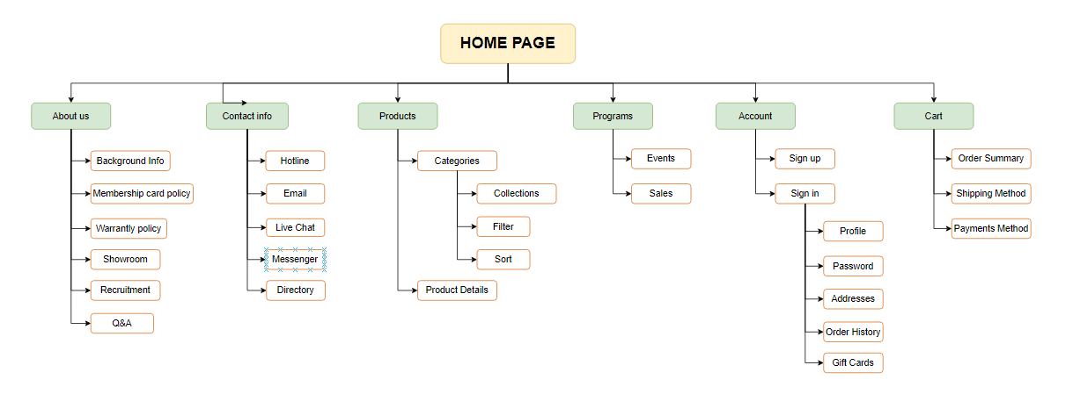

**Hình 3.37. Sitemap Tổng**

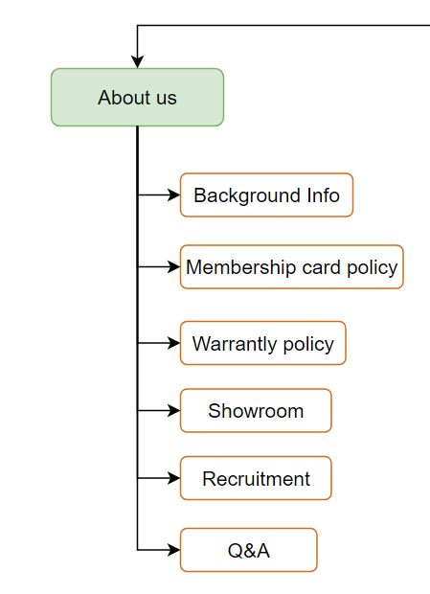

**Hình 3.38. Sitemap_About us**

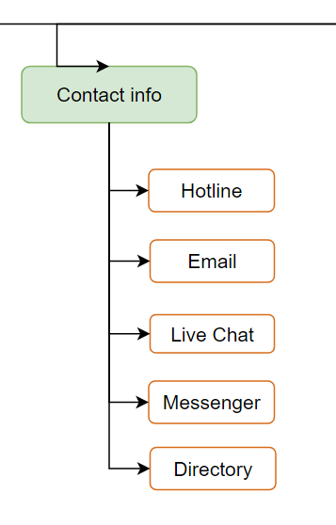

**Hình 3.39. Sitemap_Contact Info**

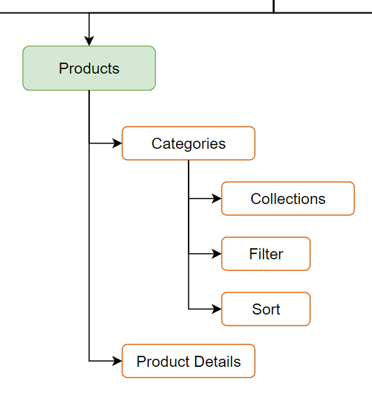

**Hình 3.40. Sitemap_Products**

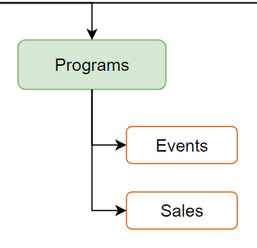

**Hình 3.41. Sitemap_Programs**

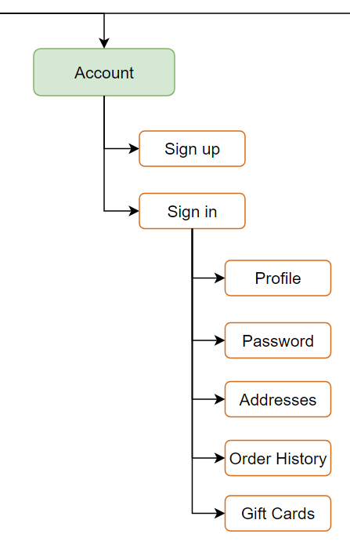

**Hình 3.42. Sitemap_Account**

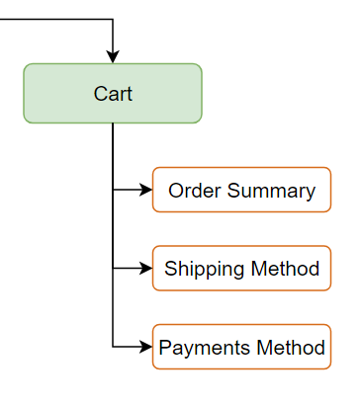

**Hình 3.43. Sitemap_Cart**

* 1. ***Flowchart***

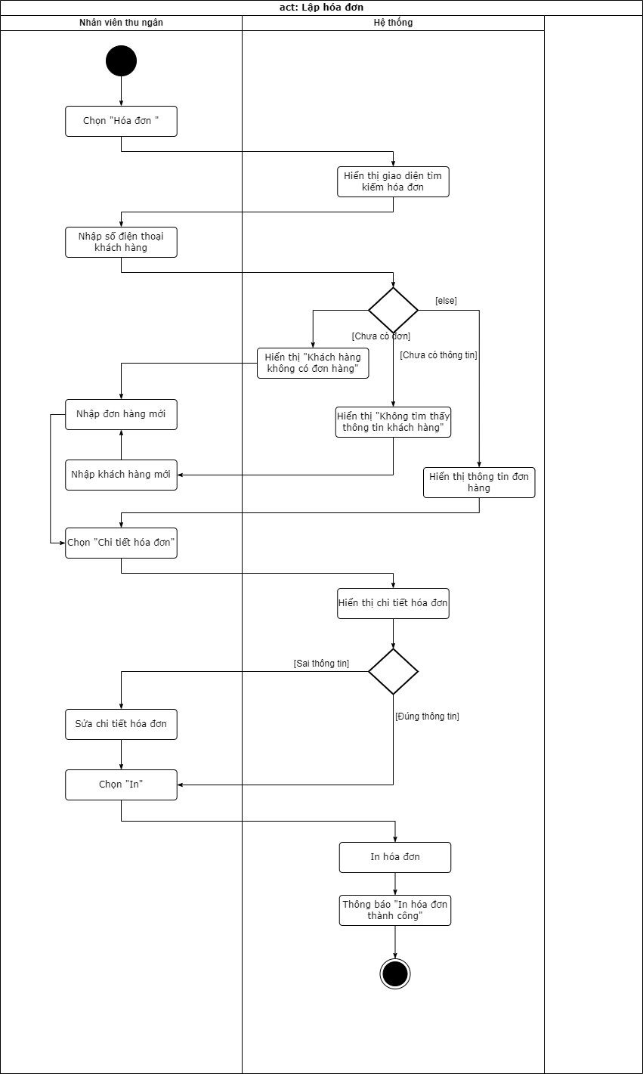

**Hình 3.44. Flowchart_Lập hoá đơn**

**Bảng 3.1. Bảng mô tả Lập hoá đơn**

|  |  |  |
| --- | --- | --- |
| **Tên use case** | **Lập hóa đơn** | |
| Ngữ cảnh | In hoá đơn sau khi khách hàng thanh toán xong | |
| Sự kiện kích hoạt | Tác nhân chọn tính năng “In hoá đơn” | |
| Mô tả | Sau khi khách hàng thanh toán hoàn tất, nhân viên sẽ lập hóa đơn. | |
| Tác nhân | Thu ngân | |
| Các bên liên quan | Không | |
| Điều kiện tiên quyết | + Tác nhân đã đăng nhập vào hệ thống. | |
| Điều kiện sau | Tác nhân in hóa đơn thành công. | |
| Luồng sự kiện | Actor | System |
| 1. Tác nhân chọn mục “Hóa đơn bán lẻ”. | 1.1 Hệ thống hiển thị giao diện tìm kiếm hóa đơn bán lẻ |
| 2. Tác nhân nhập số điện thoại của khách hàng  2.1.1. Tác nhân nhập đơn hàng mới cho khách hàng (UC22)  2.2.1. Tác nhân thêm thông tin khách hàng (UC24) và nhập đơn hàng mới cho khách hàng (UC22) | 2.1. Nếu khách hàng chưa có đơn hàng nào, hệ thống thông báo “Khách hàng không có đơn hàng”  2.2. Nếu khách hàng chưa có thông tin tại cửa hàng, hệ thống thông báo “Không tìm thấy thông tin khách hàng”  2.3. Hệ thống hiển thị đơn hàng của khách hàng |
| 3. Tác nhân chọn “Chi tiết hoá đơn”  3.1.1. Nếu thông tin trong biểu mẫu của hoá đơn sai thì tác nhân chọn mục “Sửa chi tiết hóa đơn” để chỉnh sửa.  4. Tác viên nhấn nút “In” | 3.1. Hệ thống hiển thị thông tin chi tiết của hóa đơn  3.1.1.1. Hệ thống hiển thị giao diện chỉnh sửa chi tiết hóa đơn  4.1. Đơn hàng được in ra giấy và thông báo “In hóa đơn thành công.” |
| Điều kiện ngoại lệ | Không | |

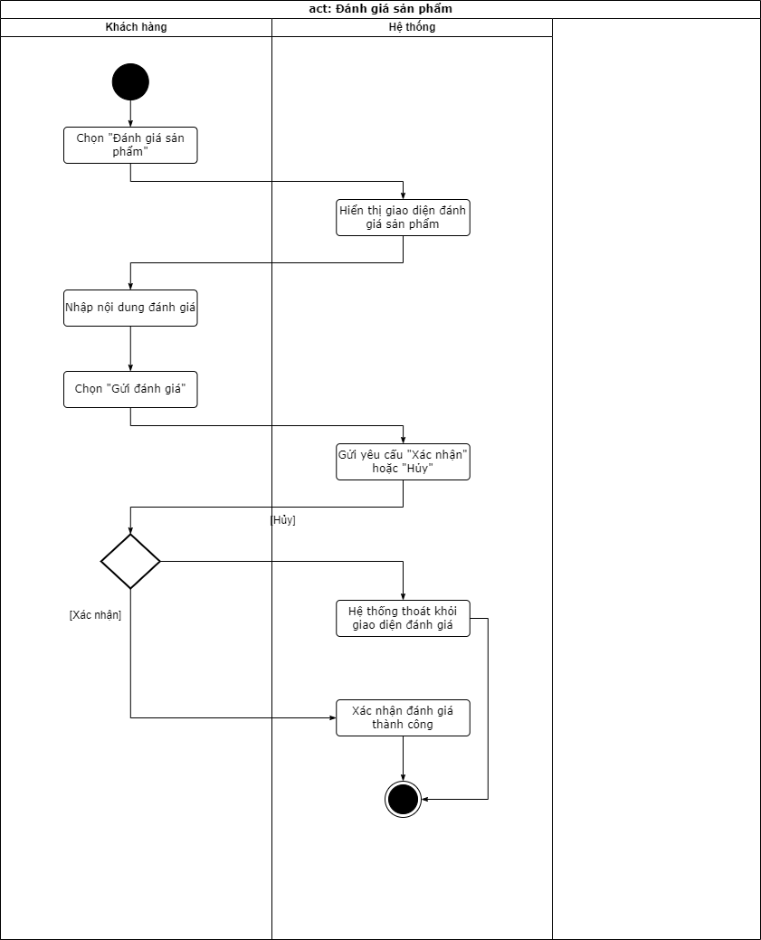

**Hình 3.45. Flowchart_Đánh giá sản phẩm**

**Bảng 3.2. Bảng mô tả Đánh giá sản phẩm**

|  |  |  |
| --- | --- | --- |
| **Tên use case** | **Đánh giá sản phẩm** | |
| Ngữ cảnh | Khách hàng đánh giá chất lượng sản phẩm và thái độ của nhân viên | |
| Sự kiện kích hoạt | Đánh giá sản phẩm | |
| Mô tả | Khách hàng có thể báo lại tình trạng sản phẩm và thái độ của nhân viên khi làm việc | |
| Tác nhân | Khách hàng | |
| Use case liên quan | Không | |
| Các bên liên quan | Hệ thống quản lý của cửa hàng: Xử lý đánh giá sản phẩm. | |
| Điều kiện tiên quyết | + Tác nhân truy cập vào website  + Tác nhân đã đăng nhập vào hệ thống  + Tác nhân đã mua sản phẩm của cửa hàng | |
| Điều kiện sau | Khách hàng đánh giá sản phẩm thành công | |
| Luồng sự kiện | Actor | System |
| 1. Khách hàng chọn mục “Đánh giá sản phẩm” | 1.1. Hệ thống hiển thị giao diện đánh giá sản phẩm |
| 2. Khách hàng nhập nội dung đánh giá |  |
| 3. Khách hàng chọn “Gửi đánh giá”  3.1.1. Khách hàng chọn “Hủy”  3.1.2. Khách hàng chọn “Xác nhận” | 3.1. Hệ thống gửi yêu cầu “Xác nhận” hoặc “Hủy”  3.1.1a. Hệ thống sẽ thoát khỏi giao diện đánh giá sản phẩm  3.1.2a. Hệ thống xác nhận đánh giá thành công. |
| Điều kiện ngoại lệ | Hệ thống bị lỗi không thể cung cấp chức năng đánh giá sản phẩm. | |

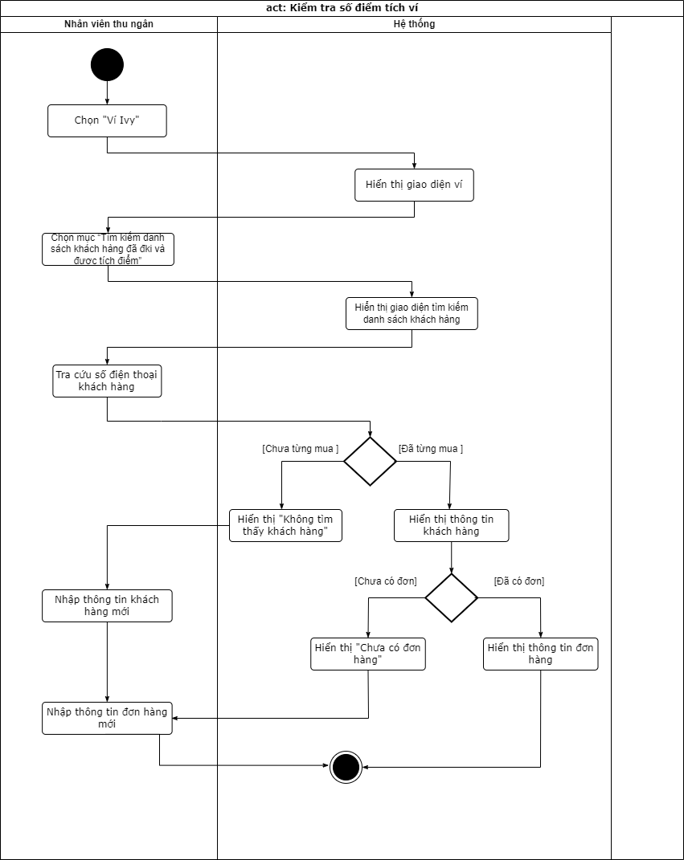

**Hình 3.46. Flowchart_Kiểm tra số điểm tích ví**

**Bảng 3.3. Bảng mô tả Kiểm tra tình trạng đơn hàng**

|  |  |  |
| --- | --- | --- |
| **Tên use case** | **Kiểm tra tình trạng đơn hàng** | |
| Ngữ cảnh | Tác nhân muốn biết tình trạng đơn hàng. | |
| Sự kiện kích hoạt | Tác nhân chưa biết hoặc muốn xem tình trạng mới của đơn hàng. | |
| Mô tả | Tác nhân muốn kiểm tra tình trạng đơn hàng có tồn tại trong hệ thống hay chưa, nếu chưa có tác nhân phải cập nhật bổ sung đơn hàng | |
| Tác nhân | Nhân viên bán hàng  Thu ngân | |
| Use case liên quan | UC18, UC22, UC24 | |
| Các bên liên quan | Hệ thống quản lý của cửa hàng: Xử lý kiểm tra tình trạng đơn hàng. | |
| Điều kiện tiên quyết | Tác nhân đăng nhập vào hệ thống thành công. | |
| Điều kiện sau | Hệ thống thông báo tình trạng đơn hàng đã có trong hệ thống hay chưa. | |
| Luồng sự kiện | Actor | System |
| 1. Tác nhân chọn mục “Hóa đơn bán lẻ” | 1.1 Hệ thống hiển giao diện hóa đơn bán lẻ |
| 2. Tác nhân chọn mục “Tìm kiếm danh sách khách hàng” | 2.1. Hệ thống hiển giao diện tìm kiếm danh sách khách hàng |
| 3. Tác nhân kiểm tra thông tin đơn hàng bằng cách tra cứu số điện thoại khách hàng vào hệ thống  3.1.1. Tác nhân nhập thông tin khách hàng mới vào hệ thống (UC24)  3.1.1a. Tác nhân nhập thông tin đơn hàng mới vào hệ thống (UC22) | 3.1. Nếu khách hàng chưa từng mua hàng, hệ thống sẽ hiển thị không tìm thấy thông tin khách hàng  3.2. Nếu khách hàng đã từng mua hàng, hệ thống sẽ hiển thị thông tin khách hàng |
| 4.2.1. Tác nhân tiến hành nhập đơn hàng mới vào hệ thống (UC22) | 4.1. Nếu khách đã có đơn hàng thì hệ thống hiển thị thông tin đơn hàng mà khách hàng đã đặt  4.2. Nếu khách hàng chưa có đơn đặt trước thì hệ thống hiển thị “Chưa có đơn hàng”. |
| Điều kiện ngoại lệ | Không | |

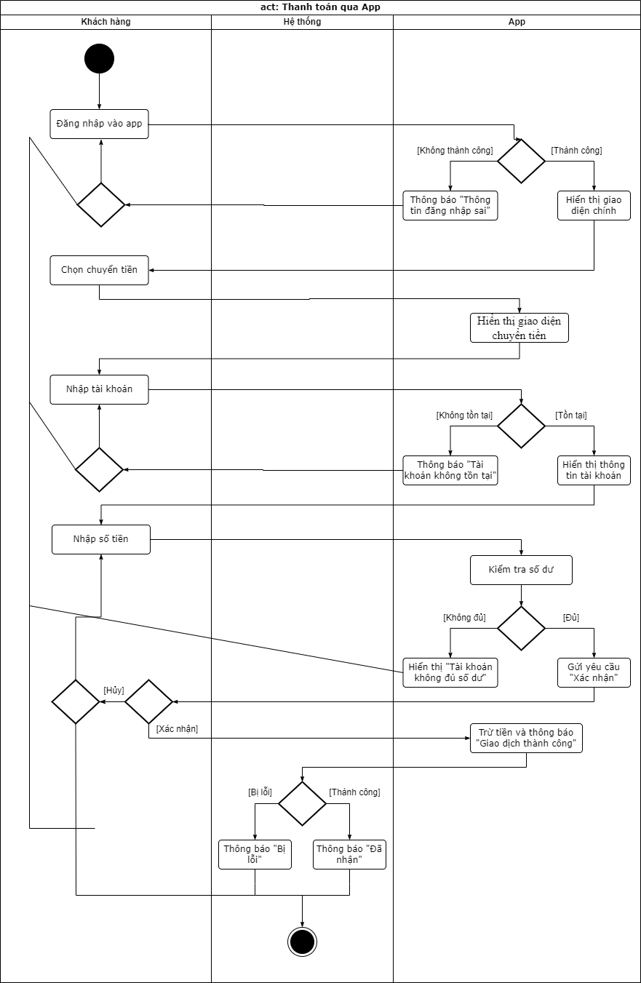

**Hình 3.47. Flowchart_Thanh toán qua App**

**Bảng 3.4. Bảng mô tả Thanh toán qua App**

|  |  |  |
| --- | --- | --- |
| **Tên use case** | **Thanh toán qua app** | |
| Ngữ cảnh | Khách hàng đã có đơn hàng và có nhu cầu thanh toán qua app. | |
| Sự kiện kích hoạt | Khách hàng tới cửa hàng, lựa chọn sản phẩm và tiến hành thanh toán qua hình thức thanh toán qua app.  Khách hàng mua hàng trên hệ thống và lựa chọn thanh toán trả trước bằng hình thức thanh toán qua app. | |
| Mô tả | Tác nhân là khách hàng có thể chọn thanh toán qua app bằng ví điện tử (Moca, Momo, VNpay,...) hoặc chuyển khoản bằng Mobile Banking. | |
| Tác nhân | Khách hàng | |
| Các bên liên quan | Hệ thống quản lý của cửa hàng: Xử lý thanh toán qua app.  Hệ thống của bên thứ 3 tích hợp vào hệ thống cho hình thức thanh toán qua app: ví điện tử, Mobile Banking. | |
| Điều kiện tiên quyết | · Khách hàng đã có đơn hàng được hệ thống xác nhận.  · Khách hàng chọn hình thức thanh toán qua app. | |
| Điều kiện sau | Hệ thống xác nhận thanh toán qua app thành công.  Cửa hàng nhận được số tiền khách hàng đã thanh toán. | |
| Luồng sự kiện | Actor | System |
| 1. Khách hàng đăng nhập vào app mà khách hàng muốn thực hiện giao dịch.  1.1.1. Khách hàng có thể chọn đăng nhập lại.  1.1.2. Khách hàng yêu cầu hủy thanh toán qua app. | 1.1. Nếu đăng nhập không thành công, hệ thống của bên thứ 3 sẽ hiển thị thông báo “Thông tin đăng nhập sai”.  1.2. Nếu đăng nhập thành công, hệ thống của bên thứ 3 sẽ hiển thị giao diện chính. |
| 2. Khách hàng chọn chức năng “Chuyển tiền” | 2.1. Hệ thống hiển thị giao diện chuyển tiền |
| 3. Khách hàng nhập thông tin tài khoản của cửa hàng  3.1.1. Khách hàng có thể nhập lại tài khoản cần chuyển  3.1.2. Khách hàng yêu cầu hủy thanh toán qua app | 3.1. Nếu tài khoản không tồn tại, hệ thống sẽ hiển thị thông báo “Tài khoản không tồn tại”  3.2. Nếu tài khoản tồn tại, hệ thống sẽ hiển thị thông tin của tài khoản này |
| 4. Khách hàng nhập số tiền cần thanh toán  4.2.1. Khách hàng chọn “Hủy”  4.2.1a. Khách hàng có thể chọn nhập lại số tiền  4.2.1b. Khách hàng yêu cầu hủy thanh toán qua app  4.2.2. Khách hàng chọn “Xác nhận” | 4.1. Nếu số dư trong tài khoản của khách hàng không đủ, hệ thống thông báo “Tài khoản không đủ số dư” và hủy giao dịch  4.2. Nếu số dư trong tài khoản của khách hàng vẫn còn, hệ thống sẽ gửi yêu cầu “Xác nhận” và “Hủy”.  4.2.2a. Hệ thống của bên thứ 3 sẽ tiến hành chuyển tiền qua bên tài khoản cửa hàng, trừ tiền trong tài khoản khách hàng, cập nhật lại số dư, lưu thông tin giao dịch và hiển thị thông báo “Giao dịch thành công” |
|  | 5. Hệ thống quản lý của cửa hàng thông báo đã nhận số tiền từ giao dịch của khách hàng |
| Điều kiện ngoại lệ | - Lỗi khi hệ thống quản lý của cửa hàng chưa nhận được tiền nhưng tài khoản của khách hàng đã bị trừ tiền.  - Hệ thống báo lỗi và yêu cầu khách hàng chọn hình thức thanh toán khác | |

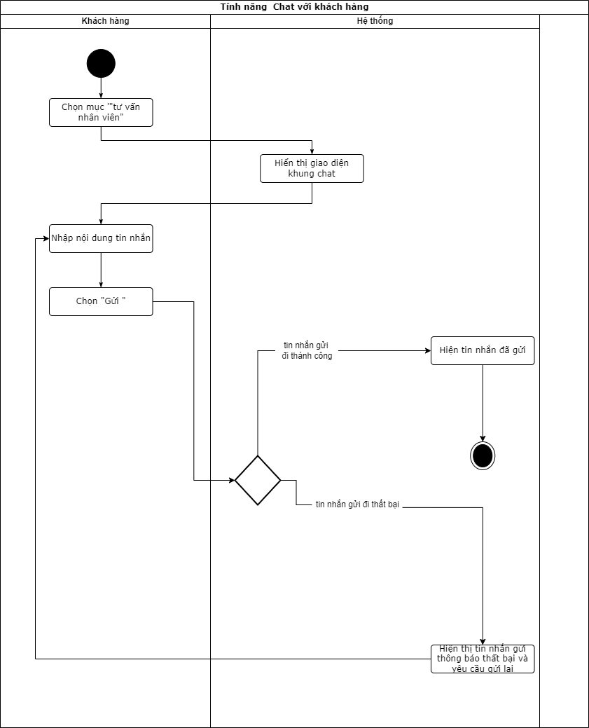

**Hình 3.48. Flowchart_Chat với khách hàng**

**Bảng 3.5. Bảng mô tả Chat với khách hàng**

|  |  |  |
| --- | --- | --- |
| **Tên use case** | **Chat** | |
| Ngữ cảnh | Trên website để trò chuyện trực tuyến | |
| Sự kiện kích hoạt | Chat | |
| Mô tả | Tác nhân cần đăng nhập để có thể chat với Nhân viên bán hàng | |
| Tác nhân | Khách hàng, Nhân viên | |
| Các bên liên quan | Không | |
| Điều kiện tiên quyết | + Tác nhân truy cập vào được website.  + Tác nhân đã đăng nhập vào hệ thốn | |
| Điều kiện sau | Tác nhân trò chuyện trực tuyến thành công | |
| Luồng sự kiện | Actor | System |
| 1. Tác nhân chọn mục “Chat”. | 1.1. Hệ thống hiển thị giao diện  chat |
| 2. Tác nhân nhập nội dung tin nhắn |  |
| 3. Tác nhân nhấn nút “Gửi” | 3.1. Nếu tin nhắn gửi đi thành công thì hiển thị tin nhắn đã gửi  3.2 Nếu tin nhắn gửi đi không thành công thì hiển thị thông báo “Gửi tin thất bại, yêu cầu gửi lại ” |
| Điều kiện ngoại lệ | Không | |

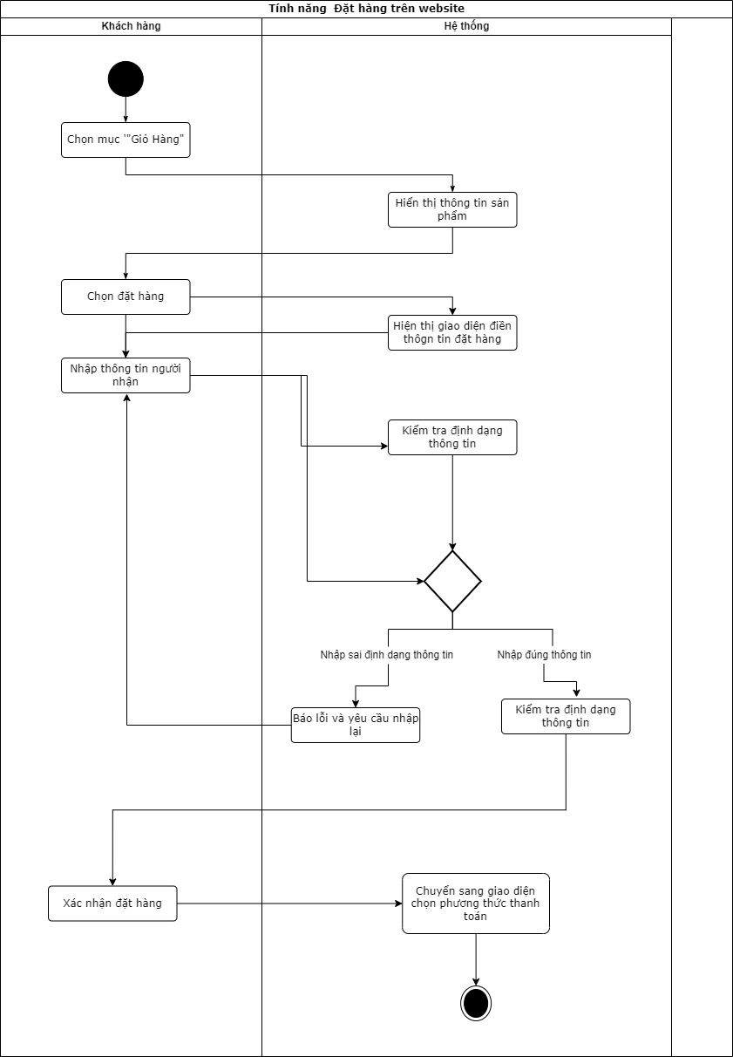

**Hình 3.49. Flowchart_Đặt hàng trên Website**

**Bảng 3.6. Bảng mô tả Đặt hàng trên Website**

|  |  |  |
| --- | --- | --- |
| **Tên use case** | **Đặt hàng trên Website** | |
| Ngữ cảnh | Khách hàng muốn đặt hàng trên website | |
| Sự kiện kích hoạt | Tác nhân là khách hàng truy cập vào hệ thống cửa hàng để đặt hàng | |
| Mô tả | Tác nhân muốn truy cập vào hệ thống để lựa chọn các sản phẩm có trên hệ thống và tiến hành đặt hàng | |
| Tác nhân | Khách hàng | |
| Trường hợp liên quan | Đăng nhập, Xem thông tin sản phẩm, Xem giỏ hàng, Thanh toán trên website | |
| Các bên liên quan | Hệ thống website cửa hàng | |
| Điều kiện tiên quyết | · Đăng nhập thành công vào hệ thống website  · Lựa chọn các sản phẩm và thêm vào giỏ hàng  · Tiến hành đặt hàng | |
| Điều kiện sau | Đặt hàng thành công | |
| Luồng sự kiện | Actor | System |
| 1. Khách hàng vào giao diện “Giỏ hàng” | 1.1 Hệ thống hiển thị giao diện giỏ hàng và danh sách sản phẩm |
| 2. Khách hàng chọn “Đặt hàng” | 2.1 Hệ thống chuyển sang giao diện điền thông tin đặt hàng |
| 3. Khách hàng nhập thông tin người nhận  3.a Khách hàng nhập sai định dạng thông tin  3.b Khách hàng nhập đúng định dạng, đủ thông tin | 3.1 Hệ thống kiểm tra định dạng thông tin  3.a.1 Hệ thống báo lỗi và yêu cầu nhập lại  3.b.1 Hệ thống hiển thị tổng tiền phải thanh toán |
|  | 4.Khách hàng xác nhận “Đặt hàng” | Hệ thống chuyển sang giao diện chọn phương thức thanh toán trên website (UC13) |
| Điều kiện ngoại lệ | Hệ thống báo lỗi và yêu cầu khách hàng đặt hàng lại | |

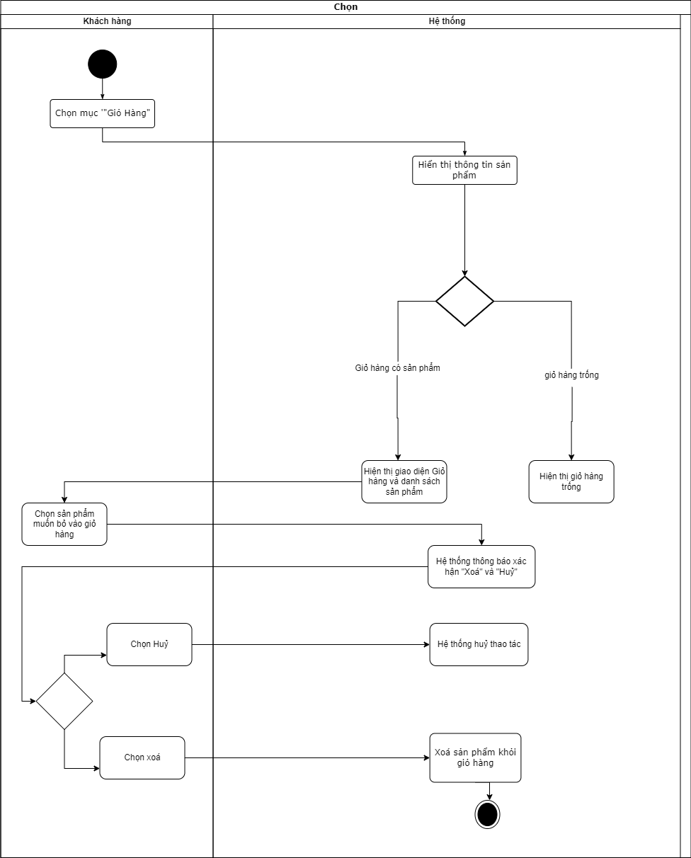

**Hình 3.50. Flowchart_Chọn sản phẩm**

**Bảng 3.7. Bảng mô tả Xoá khỏi giỏ hàng**

|  |  |  |
| --- | --- | --- |
| **Tên use case** | **Xóa khỏi giỏ hàng** | |
| Ngữ cảnh | Khách hàng có thể xóa bỏ sản phẩm đã thêm vào giỏ hàng | |
| Sự kiện kích hoạt | Tác nhân đăng nhập vào hệ thống, chọn sản phẩm thêm vào giỏ hàng, chọn lọc sản phẩm và xóa một hoặc nhiều sản phẩm khỏi giỏ hàng | |
| Mô tả | Tác nhân lựa chọn sản phẩm và xóa khỏi giỏ hàng | |
| Tác nhân | Khách hàng | |
| Các bên liên quan | Đăng nhập vào hệ thống, chọn chức năng giỏ hàng, xóa sản phẩm khỏi giỏ hàng | |
| Điều kiện tiên quyết | - Đăng nhập thành công vào hệ thống  - Lựa chọn sản phẩm  - Thêm vào giỏ hàng  - Xóa sản phẩm khỏi giỏ hàng | |
| Điều kiện sau | Tác nhân xóa sản phẩm khỏi giỏ hàng thành công | |
| Luồng sự kiện | Actor | System |
| 1. Khách hàng chọn “Giỏ hàng” | 1.1 Hệ thống hiển thị giỏ hàng  1.1a Nếu trong giỏ hàng trống, hệ thống hiển thị thông báo “Giỏ hàng trống”  1.1b Nếu giỏ hàng có sản phẩm, hệ thống hiển thị giao diện giỏ hàng và danh sách sản phẩm |
| 2. Khách hàng chọn sản phẩm muốn bỏ khỏi giỏ hàng | 2.1 Hệ thống hiển thị thông báo xác nhận “Xóa” và “Hủy” |
| 3.a Khách hàng chọn “Xóa”  3.b Khách hàng chọn “Hủy” | 3.a.1 Hệ thống xóa sản phẩm khỏi giỏ hàng  3.a.2 Hệ thống thông báo xóa sản phẩm khỏi giỏ hàng thành công  3.b.1 Hệ thống hủy thao tác xóa |
| Điều kiện ngoại lệ | Hệ thống báo lỗi khi xóa sản phẩm vào giỏ hàng | |

* 1. ***Wireframe***

Wireframe trang chủ (Hình 3.51) sẽ bao gồm:

* Header: danh mục chính, logo cửa hàng, khung tìm kiếm và các icon chức năng.
* Các banner quảng cáo lớn, vừa và nhỏ.
* Danh sách các sản phẩm chứa thông tin như: hình ảnh sản phẩm, tên sản phẩm, màu sắc và giá sản phẩm.
* Các button để xem chi tiết danh mục tương ứng.
* Footer: logo cửa hàng, địa chỉ, thông tin liên hệ với cửa hàng

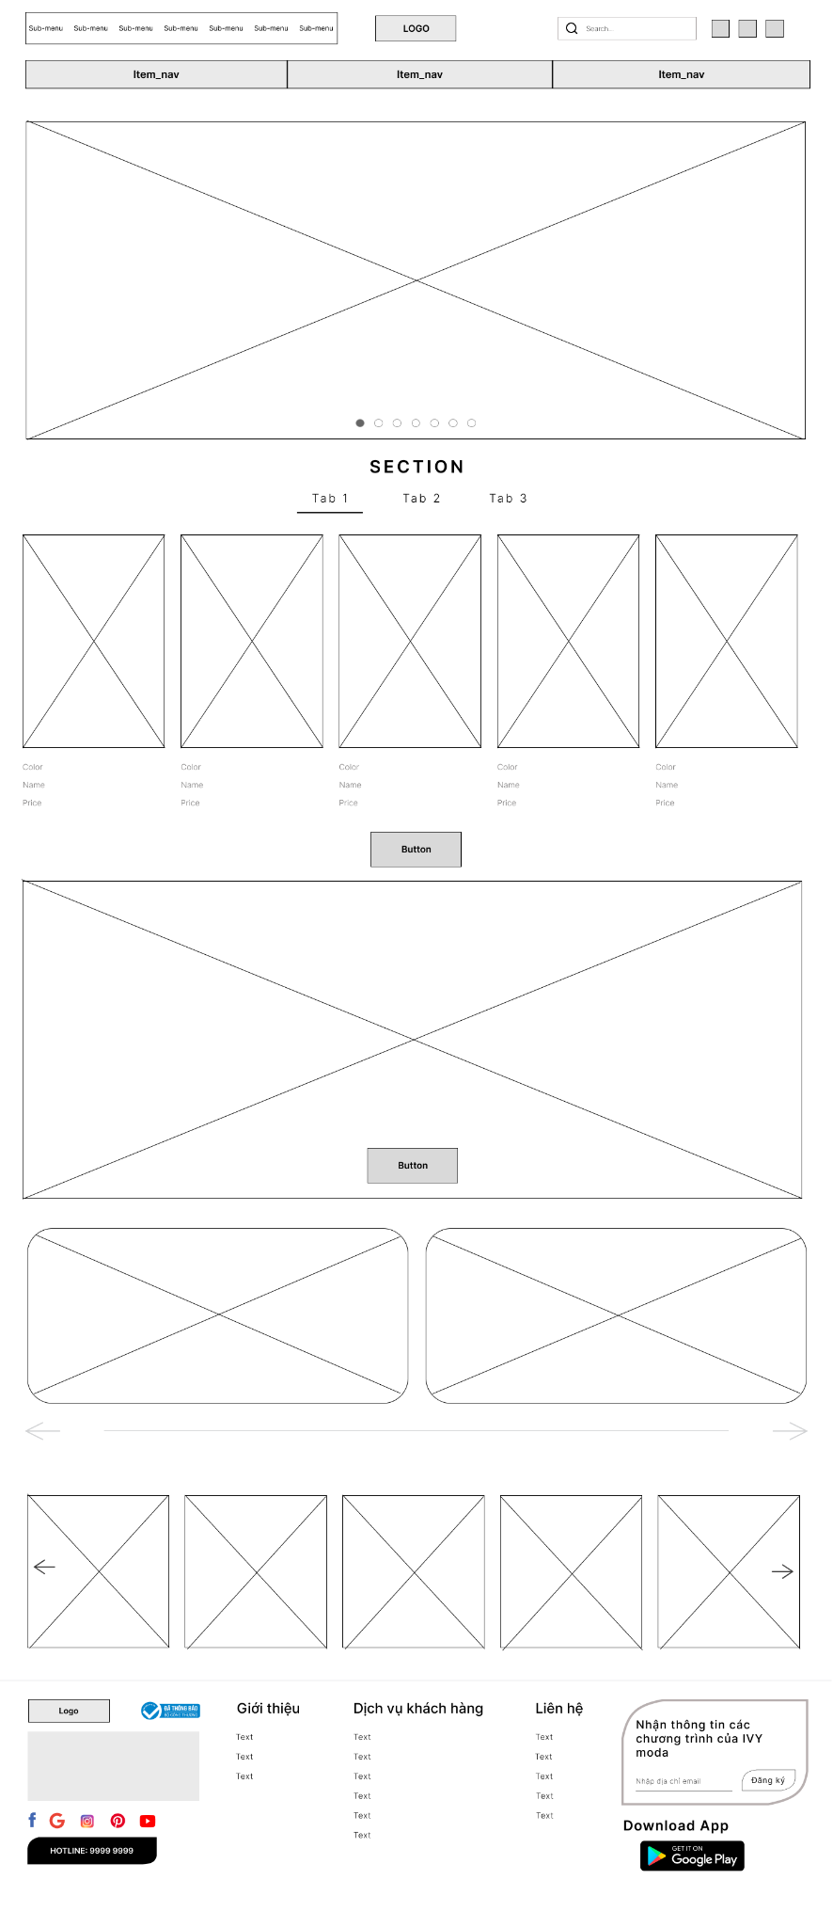

**Hình 3.51. Wireframe_Trang chủ**

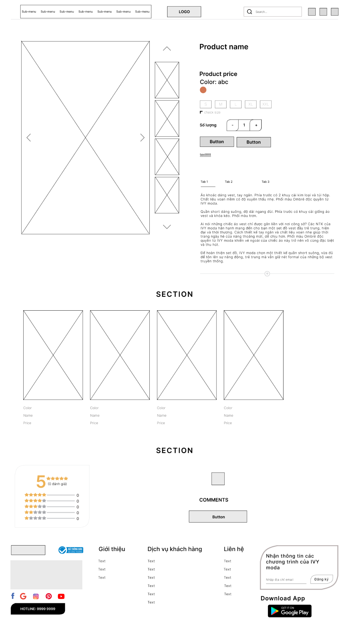

**Hình 3.52. Wireframe_Trang chi tiết sản phẩm**

Wireframe chi tiết sản phẩm (Hình 3.52) sẽ bao gồm:

* Header: danh mục chính, logo cửa hàng, khung tìm kiếm và các icon chức năng.
* Slider ảnh chi tiết lớn và nhỏ
* Thông tin sản phẩm như: tên sản phẩm, giá sản phẩm, màu sắc, chọn size, số lượng sản phẩm, mô tả thông tin sản phẩm và các nút chức năng liên quan
* Các sản phẩm liên quan gợi ý cho khách hàng chọn lựa
* Đánh giá sản phẩm từ khách hàng
* Footer: logo cửa hàng, địa chỉ, thông tin liên hệ với cửa hàng

Wireframe chi tiết sản phẩm (Hình 3.53) sẽ bao gồm:

* Header: danh mục chính, logo cửa hàng, khung tìm kiếm và các icon chức năng.
* Số lượng sản phẩm đang có trong giỏ hàng
* Thông tin sản phẩm như: hình ảnh, tên sản phẩm, tăng giảm số lượng, tổng tiền và các button chức năng liên quan
* Footer: logo cửa hàng, địa chỉ, thông tin liên hệ với cửa hàng

Wireframe chi tiết sản phẩm (Hình 3.54) sẽ bao gồm:

* Header: danh mục chính, logo cửa hàng, khung tìm kiếm và các icon chức năng.
* Khung đăngg nhập dành cho khách hàng đã đăng ký tài khoản
* Khung đăng ký dành cho khách hàng chưa có tài khoản
* Footer: logo cửa hàng, địa chỉ, thông tin liên hệ với cửa hàng

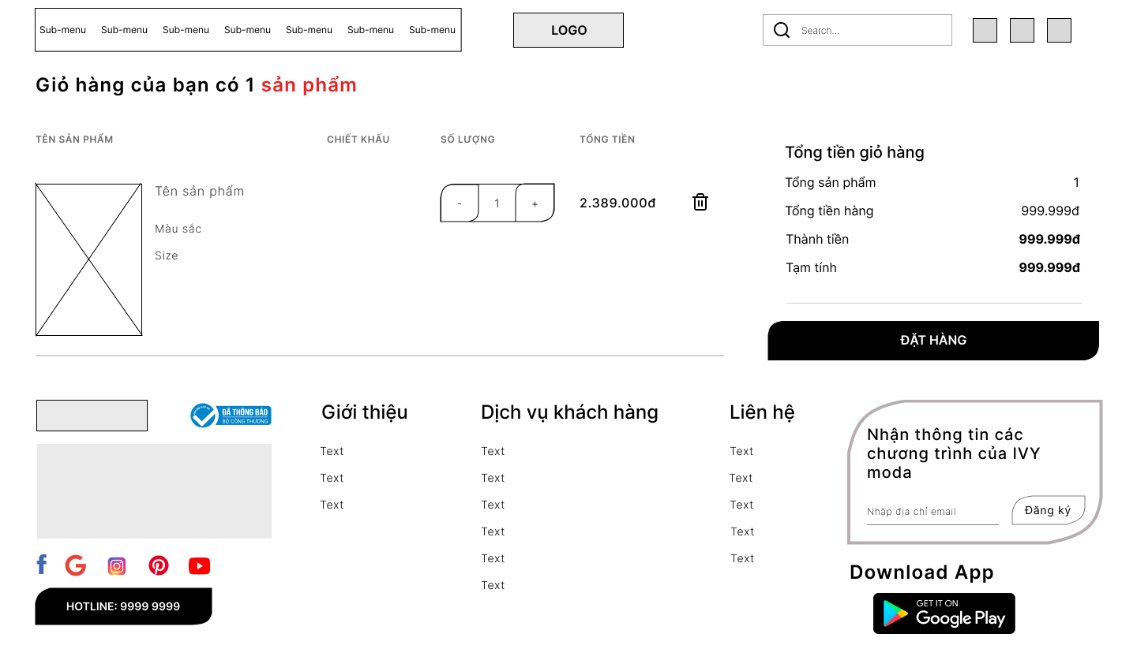

**Hình 3.53. Wireframe_Trang chi tiết giỏ hàng**

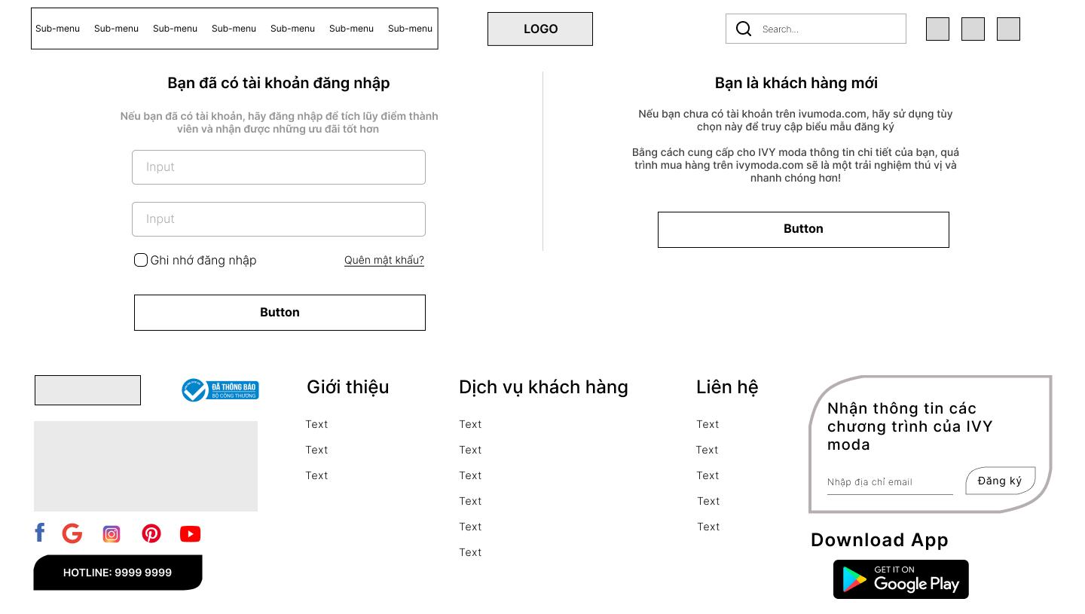

**Hình 3.54. Wireframe_Trang đăng nhập, đăng ký**

* 1. ***Mockup***

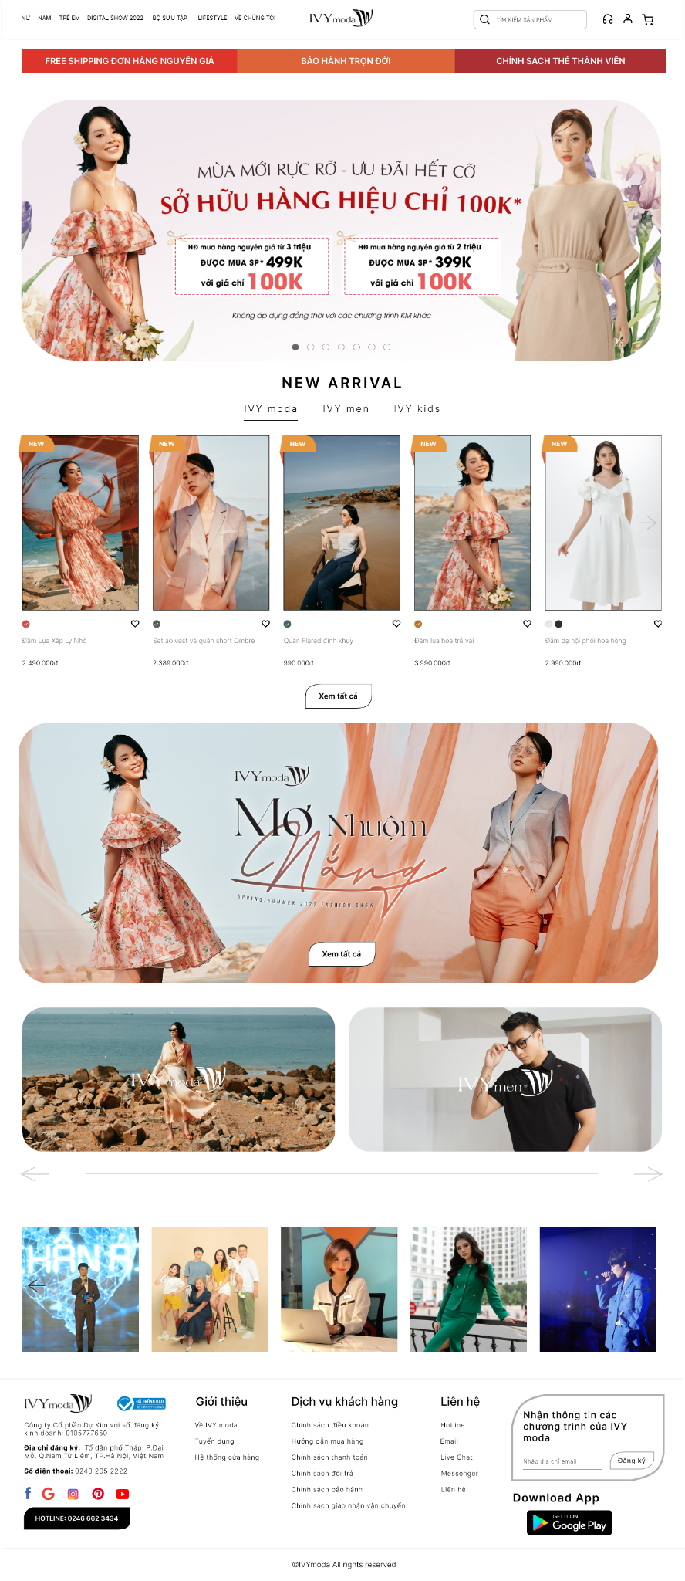

**Hình 3.55. Mockup_Trang chủ**

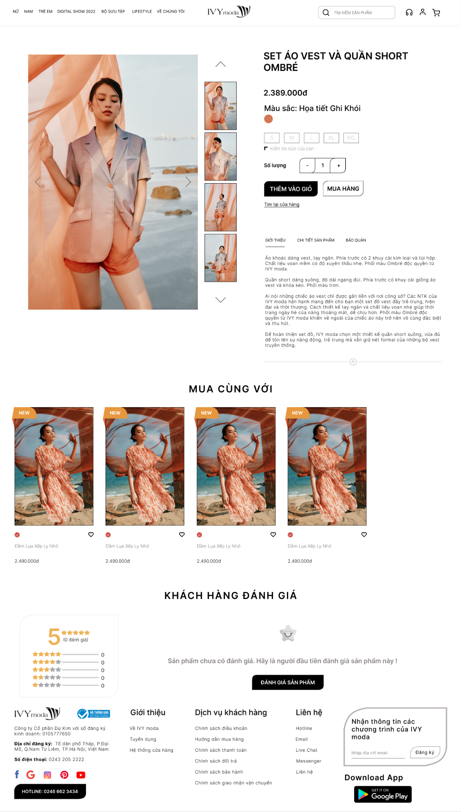

**Hình 3.56. Mockup_Trang chi tiết sản phẩm**

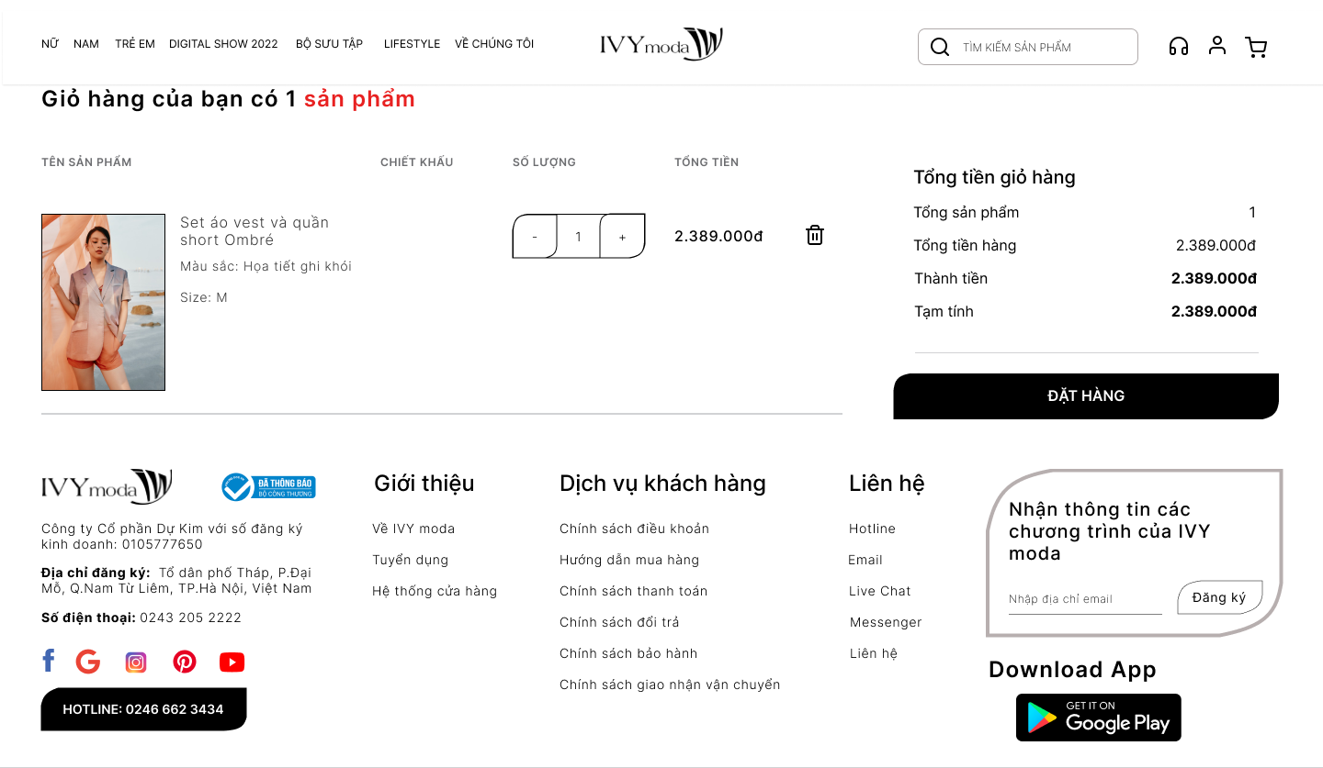

**Hình 3.57. Mockup_Trang chi tiết giỏ hàng**

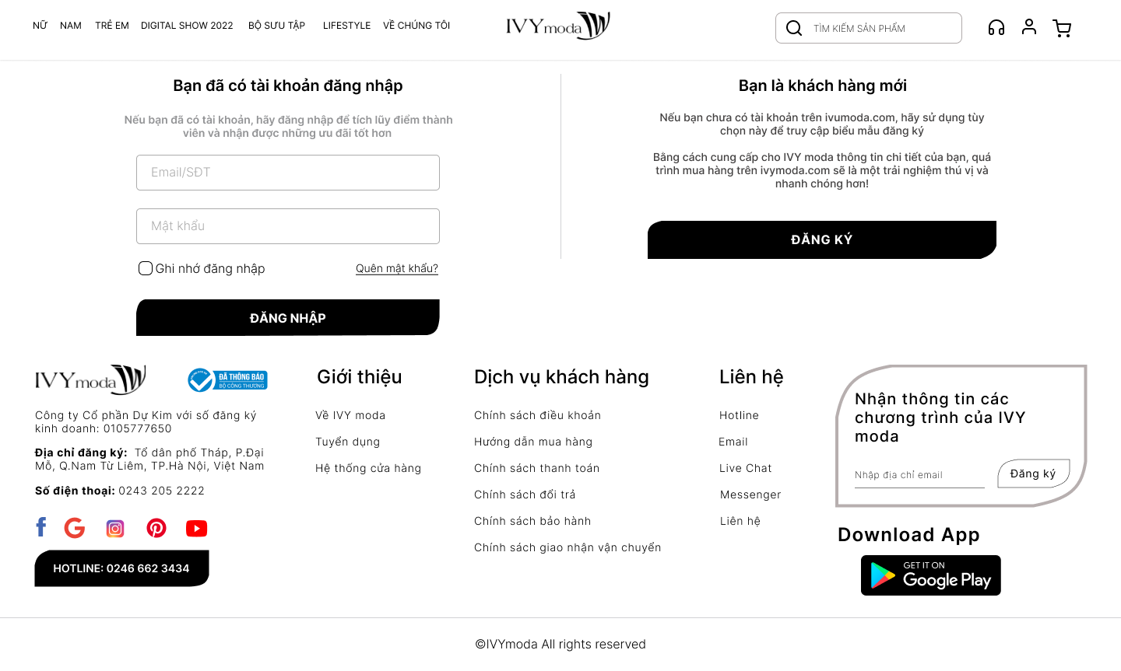

**Hình 3.58. Mockup_Trang đăng nhập, đăng ký**

* 1. ***Prototype***

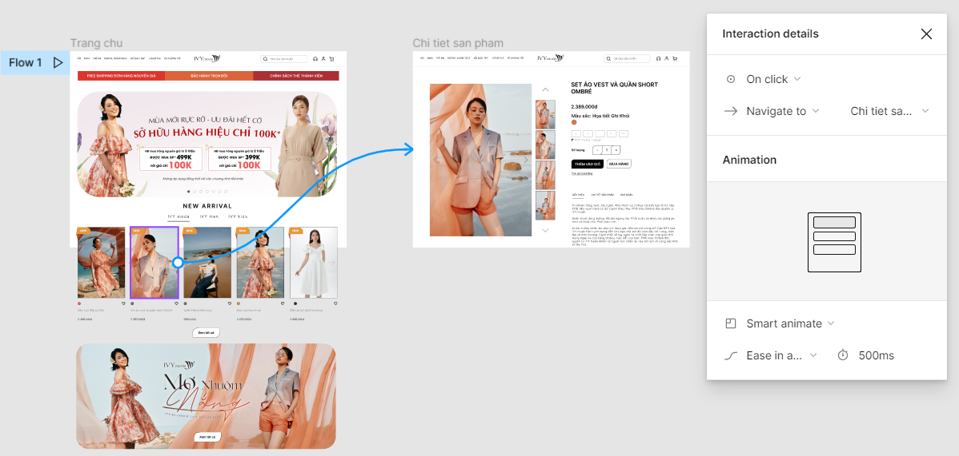

**Hình 3.59. Prototype từ trang chủ đến chi tiết sản phẩm**

Khi nhấn vào hình ảnh của một sản phẩm, khách hàng sẽ được chuyển đến trang chi tiết sản phẩm để xem các thông tin sản phẩm chi tiết hơn.

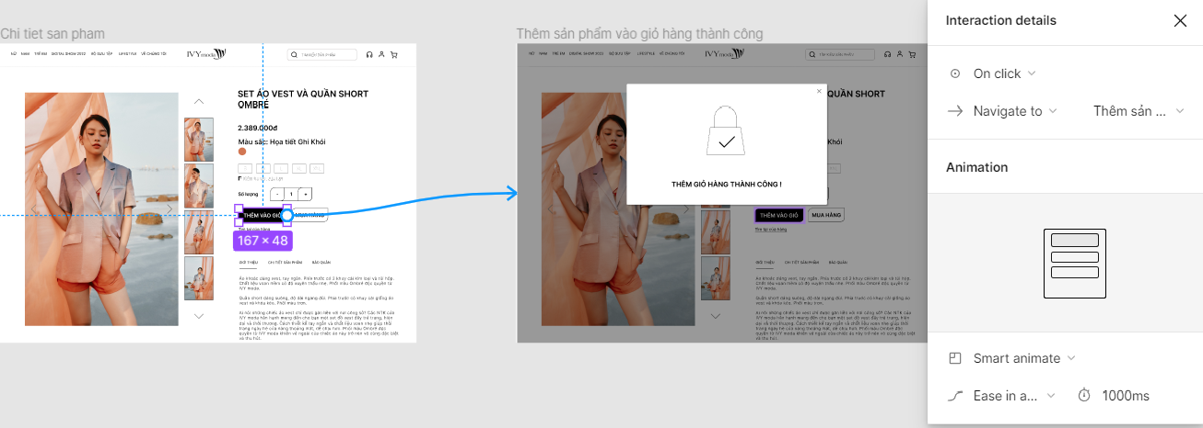

**Hình 3.60. Prototype từ trang chi tiết đến thêm vào giỏ hàng**

Khi nhấn vào nút “THÊM VÀO GIỎ” tại trang chi tiết sản phẩm, một thông báo sẽ hiện lên giúp cho khách hàng biết được sản phẩm đã được thêm vào giỏ hàng thành công.

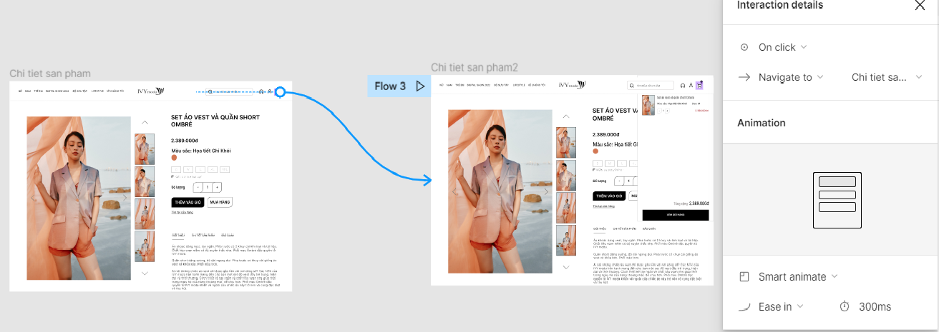

**Hình 3.61. Prototype click xem giỏ hàng**

Tại phần Header của trang web cửa hàng. Khi khách hàng nhấn vào icon giỏ hàng thì thông tin sản phẩm đã thêm sẽ được hiện ra ở góc trên bên phải của trang web.

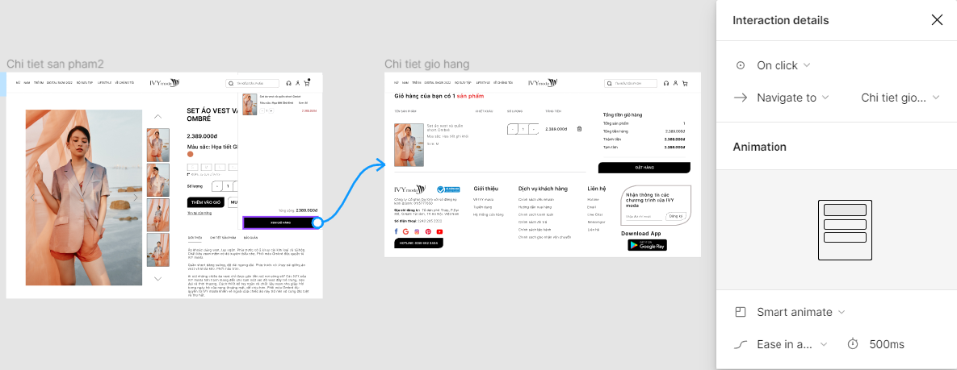

**Hình 3.62. Prototype click xem chi tiết giỏ hàng**

Khi nhấn vào xem giỏ hàng, khách hàng sẽ được chuyển đến trang chi tiết giỏ hàng, tại trang này khách hàng có thể xem được các thông tin chi tiết của sản phẩm, giá sản phẩm dựa trên số lượng khách hàng chọn. Để hoàn tất mua hàng khách hàng nhấn vào nút “ĐẶT HÀNG”.

* 1. ***Link sản phầm và Demo thiết kế***
* Link sản phẩm được xây dựng trên figma:

<https://www.figma.com/file/Wjc3LWpfmd4i5GJhSX12eK/C%E1%BB%ADa-h%C3%A0ng-th%E1%BB%9Di-trang?node-id=0%3A1>

* Link demo:

<https://drive.google.com/file/d/1RvvJs6ZWFcgLVBiilqM4bCT3ea3hXx9M/view?usp=sharing>

# **KẾT LUẬN**

Phân tích SWOT là yếu tố quan trọng để tạo chiến lược sản xuất kinh doanh của doanh nghiệp. Về cơ bản, phân tích SWOT tức là phân tích 4 yếu tố: Strengths (Điểm mạnh), Weaknesses (Điểm yếu), Opportunities (Cơ hội), Threats (Thách thức) giúp xác định mục tiêu chiến lược, hướng đi cho doanh nghiệp.

Phân tích mô hình SWOT có thể được áp dụng cho toàn bộ doanh nghiệp hoặc tổ chức hoặc các dự án riêng lẻ mà doanh nghiệp đang hay sẽ triển khai.

Mô hình SWOT là mô hình (hay ma trận) phân tích kinh doanh nổi tiếng dành cho mọi doanh nghiệp muốn cải thiện tình hình kinh doanh bằng định hướng đúng đẵn và xây dựng những nền tảng phát triển vững chắc. Còn Cơ hội và Rủi ro là hai yếu tố bên ngoài. Ví dụ như nguồn cung ứng, đối thủ, giá thị trường, vì chúng không phải những yếu tố chỉ cần muốn là có thể kiểm soát được.

Tóm gọn, phân tích SWOT doanh nghiệp bao gồm những khía cạnh như sau:

* Điểm mạnh: Đặc điểm doanh nghiệp hoặc dự án đem lại [lợi thế cạnh tranh](https://en.wikipedia.org/wiki/Competitive_advantage) so với đối thủ cạnh tranh.
* Điểm yếu: Đặc điểm doanh nghiệp hoặc dự án khiến doanh nghiệp hoặc dự án yếu thế hơn so với đối thủ.
* Cơ hội: Nhân tố môi trường có thể khai thác để giành được lợi thế.
* Thách thức: Nhân tố môi trường có thể tác động tiêu cực đến doanh nghiệp hoặc dự án.

|  |  |  |  |
| --- | --- | --- | --- |
| **Strengths  (Điểm mạnh)** | **Weaknesses (Điểm yếu)** | **Opportunities (Cơ hội)** | **Threats  (Thách thức)** |
| - Có được trang web đẹp mắt thu hút được nhiều khách hàng.  - Sản phẩm được cập nhật lên web liên tục giúp cho người dùng có thêm thông tin về sản phẩm mà họ lựa chọn.  - Dễ dàng quản lý số lượng hàng và tình trạng mặt hàng  - Chi phí thấp nhưng mang lại nhiều hiệu quả cao.  - Có được nơi hỗ trợ khách hàng trực tuyến nhanh chóng. | - Việc đào tạo nhân viên hiểu và sử dụng tốt trang web.  - Phổ biến trang web đến khách hàng. | - Thị trường thương mại điện tử ngày một phát triển và gia tăng nhanh chóng.  - Dễ nắm bắt được nhu cầu của khách hàng từ đó dễ đề ra được hướng phát triển mới.  - Trang web đẹp mắt dễ sử dụng có thể thu hút và dẫn dắt được nhiều khách hàng tiếp cận.  - Nguồn hàng và tình trạng hàng luôn được cập nhật liên tục.  - Tiềm năng phát triển mạnh thông qua bán online | - Vấn đề bảo mật và tấn công web vẫn là mối đe dọa.  - Nhiều đối thủ cạnh trang trên thị trường dẫn đến việc chúng ta phải liên tục quan sát phân tích hành vi của khách hàng.  - Việc xử lý đơn hàng có thể bị sai sót nếu nhân viên không cẩn thận. |

Về kết quả đạt được, nhóm đã hoàn thiện các công việc cũng như hoàn thành sản phẩm đúng mục tiêu đề ra, hoàn thành mọi công việc đúng tiến độ và đúng theo phân công của nhóm trưởng. Sản phẩm đẹp mắt ấn tượng được nhiều bạn bè đánh giá cao. Hơn nữa, các thành viên trong nhóm có tinh thần làm việc tích cực, trao đổi thảo luận với nhau để cả nhóm cùng đạt được kết quả tốt nhất. Tuy chỉ có 3 thành viên ít hơn so với các nhóm khác tuy nhiên tiến độ và chất lượng công việc của nhóm vẫn được đảm bảo hoàn thành tốt.

Về kết quả chưa đạt được, tuy sản phẩm của nhóm đã hoàn thành tuy nhiên do lần đầu tiên nhóm được tiếp cận với các phần mềm đồ họa cũng như một số sơ đồ và lý thuyết mới cho nên kiến thức của các thành viên trong nhóm có lẽ sẽ còn nhiều thiếu xót. Vì vậy mong Thầy có thể góp ý để nhóm có thể rút kinh nghiệm và thực hiện tốt hơn ở các dự án trong tương lai. Đồng thời, sản phẩm của nhóm chỉ được nhận sự nhận xét từ một vài người bạn thân thiết xung quanh vì thế nhóm chưa có đủ dữ kiện để có thể sửa chữa và phát triển sản phẩm một cách tốt nhất.

# **TÀI LIỆU THAM KHẢO**

Nguyen Do. (2020). *Phân tích SWOT là gì? Hướng dẫn A-Z dành cho người mới – 2022.* Truy cập ngày 21/05/2022, từ <<https://gtvseo.com/marketing/swot-la-gi/>>

Trang web cửa hàng IVY Moda, Tuy cập từ <<https://ivymoda.com/>>